夏普震旦 OMO
震旦系統
操作手冊 · 總部版

全國營運視角 · 決策裁決 · 治理稽核
本手冊為總部管理層專用，說明如何在系統中掌握全國經營戰情、
裁決 B2C 行銷與 B2B 補貨、治理個資稽核與系統管理。

版本 v1（2026-09-02）總部分冊
適用對象 總經理、董事長、資訊主管、風險長、業主超管、業主主管
平台 夏普震旦 OMO 全通路零售 AI 平台
測試網址 https://zdts.bibifortest.org

本手冊截圖取自 zdts.bibifortest.org 開發驗證環境，以「admin」超級管理員帳號實際登入操作產生；部分章節借用 mkt / ops / store 三個角色帳號截取的畫面（總部視角資料範圍更大，但介面同一支）。
本冊同時涵蓋業主超管（executive）與業主主管（business_director）。差別只在於「業主超管可改帳號與角色，業主主管日常營運全開但不改權限」，本冊會在對應段落以紅色小標籤註記「僅業主超管可用」。

目錄

第一章 | 登入與總部儀表板 | 登入、MFA、儀表板、完整選單
第二章 | 全國經營戰情 | KPI、里程碑、門店概覽、執行摘要下鑽
第三章 | B2C 會員全景 | 分群、RFM、標籤、群組、AI 名單、會員查詢
第四章 | B2C 行銷活動治理 | 活動、旅程、AI 文案、AI 審核佇列
第五章 | B2B 補貨全國視角 | 補貨、預警、預測、區域、外部聲量、競品
第六章 | 門市營運與服務 | 顧客查詢、服務紀錄、門市 KPI
第七章 | AI 對話助手 | 自然語言查詢的總部應用
第八章 | 個資與資安治理 | 稽核、警示、弱點、DSAR、同意、佐證頁
第九章 | 系統管理 | 使用者、角色、Session、SKU、LLM 成本、緊急權限
第十章 | 常見決策情境 | 新區主管接手、離職封鎖、DSAR、資料外流第一小時
附錄 A | 系統管理員專屬：AI 模型維運 | 模型、準確度、特徵、Pipeline、ER、Feedback
附錄 B | 五角色權限對照表 | 誰能做什麼、誰不能做什麼
附錄 C | 名詞小抄 / 常見錯誤排解 | 手邊備查
附錄 D | 系統管理者交接檢核清單 | 接班交接必填項

本手冊以「總部管理層一天的工作動線」順序寫：早晨進系統看全國戰情（第一、二章）→ 檢視今日待裁決的 B2C / B2B 案件（第三、四、五章）→ 抽查門市服務（第六章）→ 用 AI 對話快速取數（第七章）→ 有稽核需求時進治理頁（第八章）→ 需要調整帳號權限時進系統管理（第九章）→ 遇到重大事件按第十章的情境處置。AI 模型健康度屬 ML-Ops 專業，抽出到附錄 A。

第一章 登入與總部儀表板
打開網址 → 登入 → 掌握全國戰情第一畫面

1-1 登入操作與 MFA
- 打開瀏覽器輸入 https://zdts.bibifortest.org
- 「帳號」欄輸入公司給您的高階管理者帳號（例如 admin、您的姓名縮寫）
- 「密碼」欄輸入密碼
- 按下紅色「登入」按鈕進入首頁
步驟 01 —— 登入頁
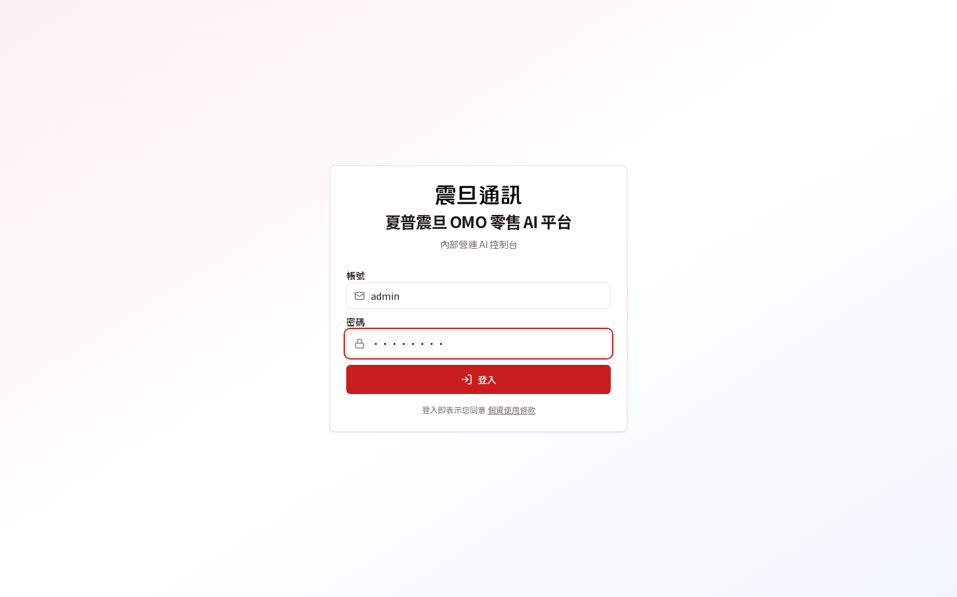
▲ 三個欄位由上而下填「帳號、密碼」，最後按「登入」
總部管理層權限最高，任何進入含會員個資的頁面（會員查詢、DSAR、稽核紀錄）以及高風險操作（改角色、Break-Glass）系統會強制要求 MFA 手機驗證碼。第一次登入時系統會引導您綁定手機驗證碼 App。「業主超管」與「業主主管」都須綁 MFA，不接受豁免。
1-2 總部儀表板：全國戰報一頁看
登入後直接進入總部儀表板。這頁與其他角色不同——它彙整全國的營運數字，不會被「數據權限」切分。您看到的是所有門市、所有會員、所有活動的加總與 KPI 對比。
步驟 02 —— 總部儀表板
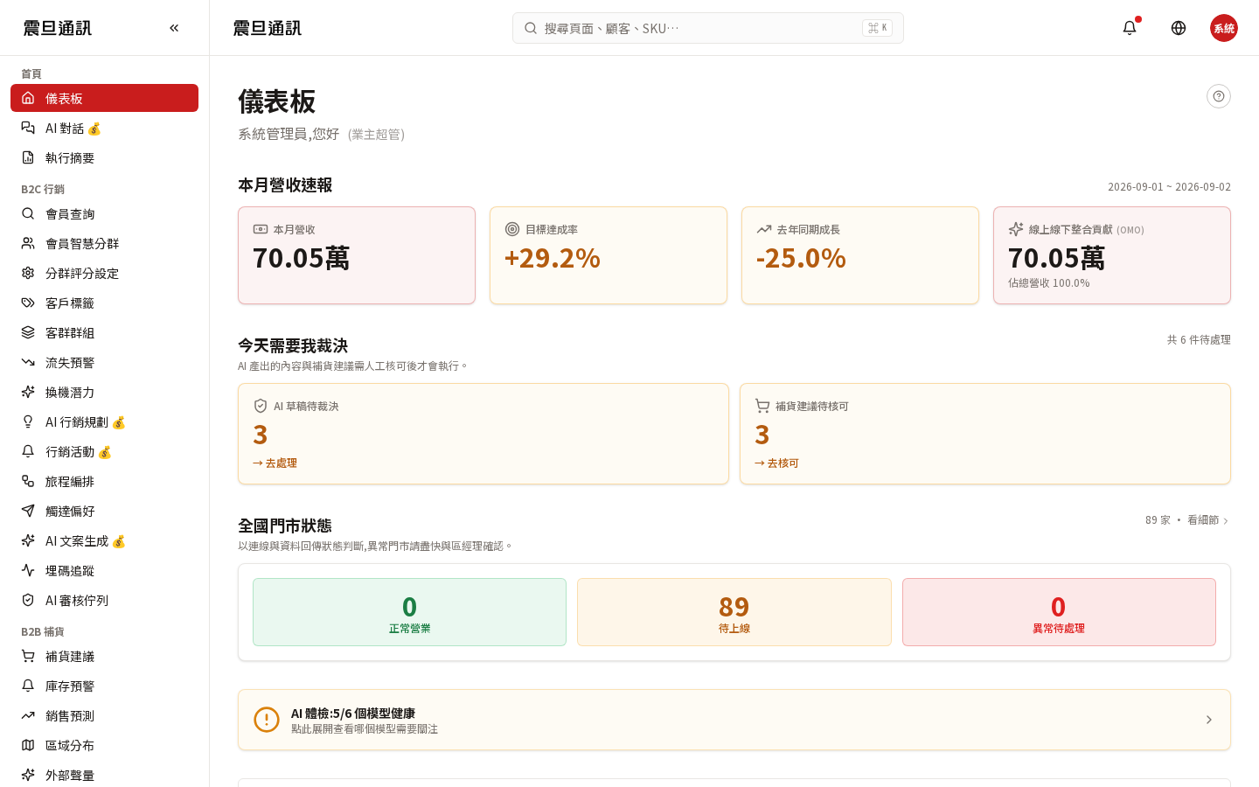
▲ 本月營收、全國門店概況、B2B / B2C 各模組摘要、待裁決事項
儀表板上必看的四個區塊
- 本月營收速報：全國實時營收 vs 目標
- 待裁決事項：需要您批准的大額補貨、行銷預算、DSAR 申請
- 全國門市概況：本月開店率、KPI 落後店、庫存警示彙總
- 個資與資安摘要：本週高危事件、DSAR 進度、稽核異常
1-3 完整選單：總部可看到所有功能區
總部角色（executive / business_director）左側選單全開，是所有角色中最完整的一份，覆蓋七大功能區。
步驟 03 —— 總部左側選單（總部全開）
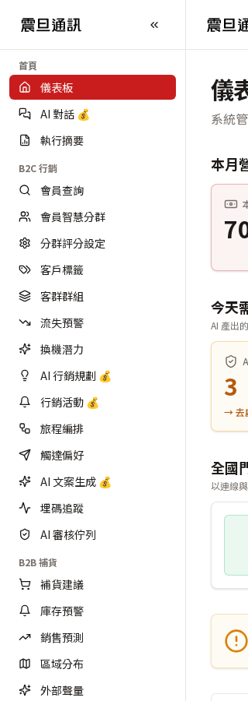
▲ 儀表板 / B2C 行銷 / B2B 補貨 / 門市 / AI 模型維運 / 個資•資安 / 系統管理
七大功能區對應本手冊章節
- 儀表板、KPI、執行摘要 → 第一、二章
- B2C 行銷（會員、活動、旅程、AI 文案）→ 第三、四章
- B2B 補貨（補貨、預警、預測、區域、聲量、競品）→ 第五章
- 門市（顧客查詢、服務紀錄、店 KPI）→ 第六章
- AI 對話 → 第七章
- 個資•資安（稽核、警示、DSAR、同意）→ 第八章
- 系統管理（帳號、角色、Session、SKU、LLM 成本）→ 第九章
- AI 模型維運（ML-Ops，屬技術面）→ 附錄 A
1-4 業主超管 vs 業主主管：可以做的事差在哪
共通（兩者都能做）
- 看儀表板、KPI、里程碑、執行摘要
- 看 B2C 完整功能：分群、RFM、標籤、群組、活動、旅程、追蹤
- 查會員（會員查詢，需 MFA）
- 看 B2B 全國補貨、預警、預測、區域、聲量、競品
- 看門市 KPI、顧客服務紀錄
- 看稽核紀錄、資安警示、弱點、DSAR 進度、同意管理
- 看 AI 模型維運（可讀模型清單、準確度、Pipeline）
- 用 AI 對話助手
業主超管專屬
僅業主超管可用
- 系統管理：新增 / 編輯 / 停用帳號、重設密碼、強制 MFA
- 角色權限：改內建角色、新增自訂角色
- Session 撤銷（強制登出全域使用者）
- Break-Glass 緊急權限授予（高風險）
- AI 審核佇列的最終仲裁權（若行銷主管與您意見分歧時）
都不能做的（其他專業角色）
- 補貨核可決策的日常操作 → 屬於門市店長 / 區域業務
- AI 文案的細部撰寫 → 屬於行銷專員
- ML 模型的參數調整、資料集重訓 → 屬於資料工程 / ML 工程師

第二章 全國經營戰情
從 KPI 到單店，逐層下鑽掌握每個數字的來源

2-1 KPI 儀表板
KPI 儀表板是總部日常打開頻率最高的頁面。它以本月目標為基準，實時顯示營收、活躍會員、活動轉換、庫存週轉等關鍵指標的達成率。
步驟 01 —— KPI 儀表板
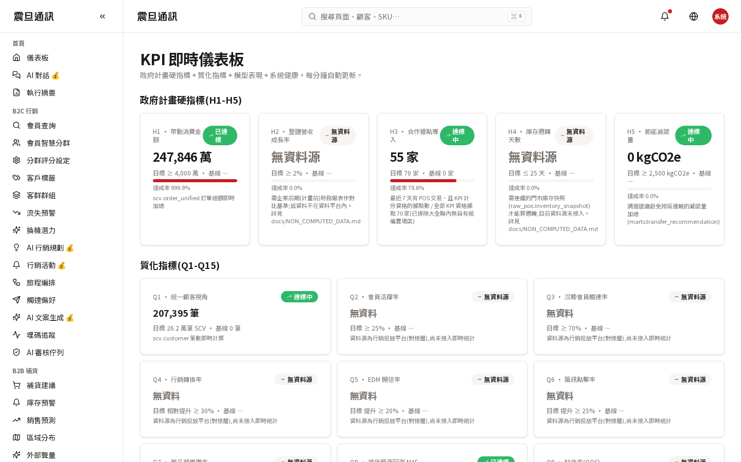
▲ 本月 KPI 達成率、趨勢圖、與去年同期對比，一頁看完
KPI 儀表板該怎麼用
- 每天早上進系統第一件事：確認昨日進度
- 週會前：截圖此頁作為週會材料
- 月末：與月度目標對照，發現落後即刻通知對應主管
- 對重點指標可「點入下鑽」，看是哪個區域、哪個門店拖累或帶動
2-2 KPI 里程碑
里程碑頁列出「本月要達成的重要節點」（例如「Q4 大促營收破 5000 萬」「開新店 10 家」），並顯示每個節點的截止日、負責人、完成度。
步驟 02 —— KPI 里程碑
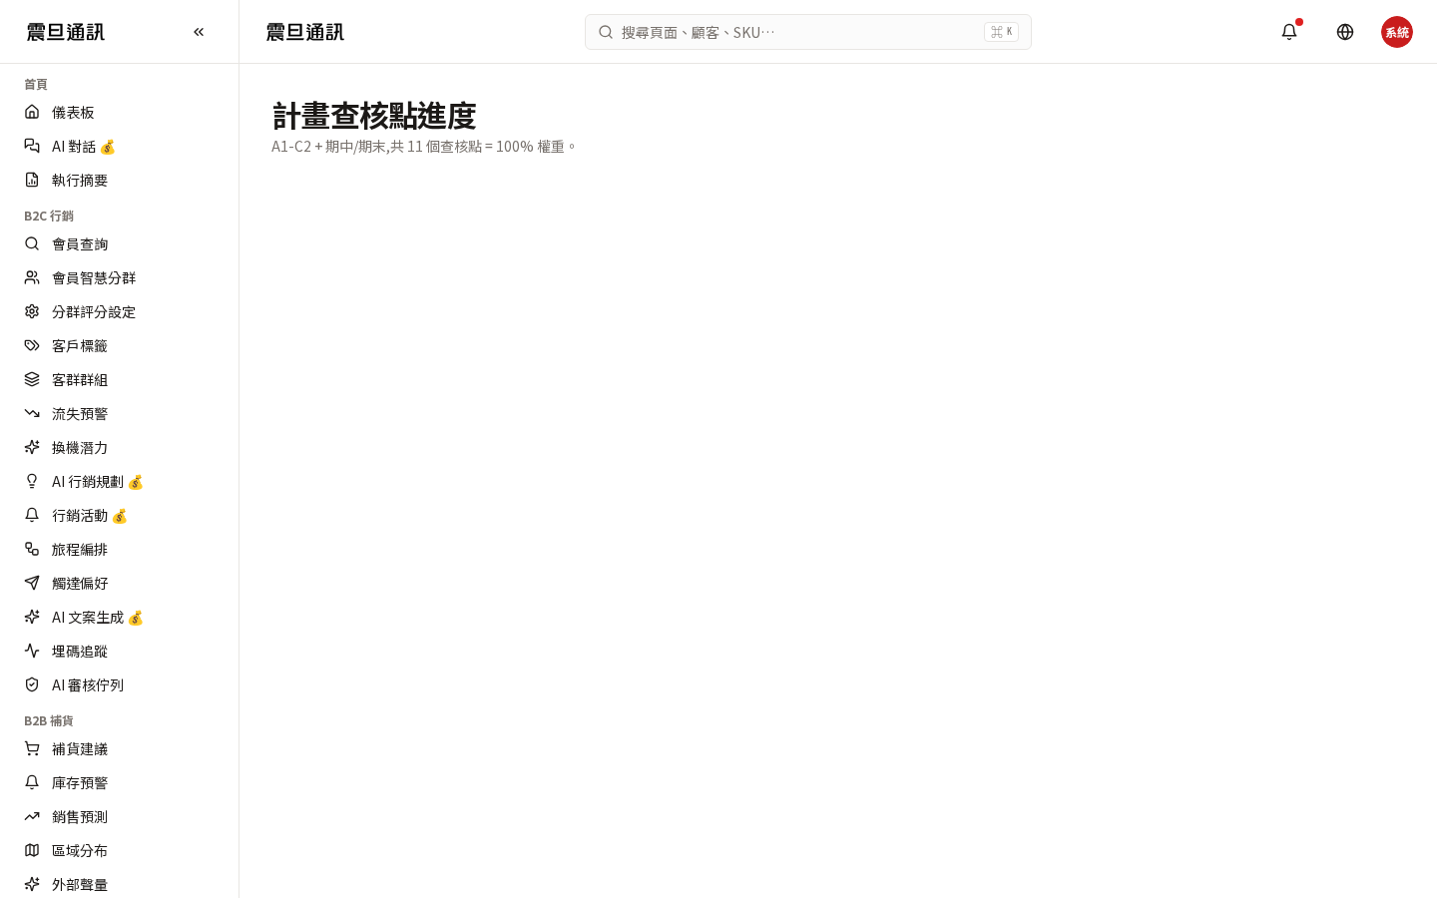
▲ 本季重要節點、負責人、截止日、完成度一覽
里程碑的三個檢視重點
- 紅色（落後）：立刻找負責人開會，判斷是資源不足還是策略錯誤
- 黃色（將到期未達）：一週內密切追蹤，主動介入
- 綠色（已達成 / 進行順利）：不需介入，週會表揚
2-3 全國門店概覽
這頁列出全國所有門店的營運狀態——開店率、本月營收、庫存週轉、KPI 完成度——可依區域、狀態、關鍵字快速過濾。
步驟 03 —— 全國門店概覽
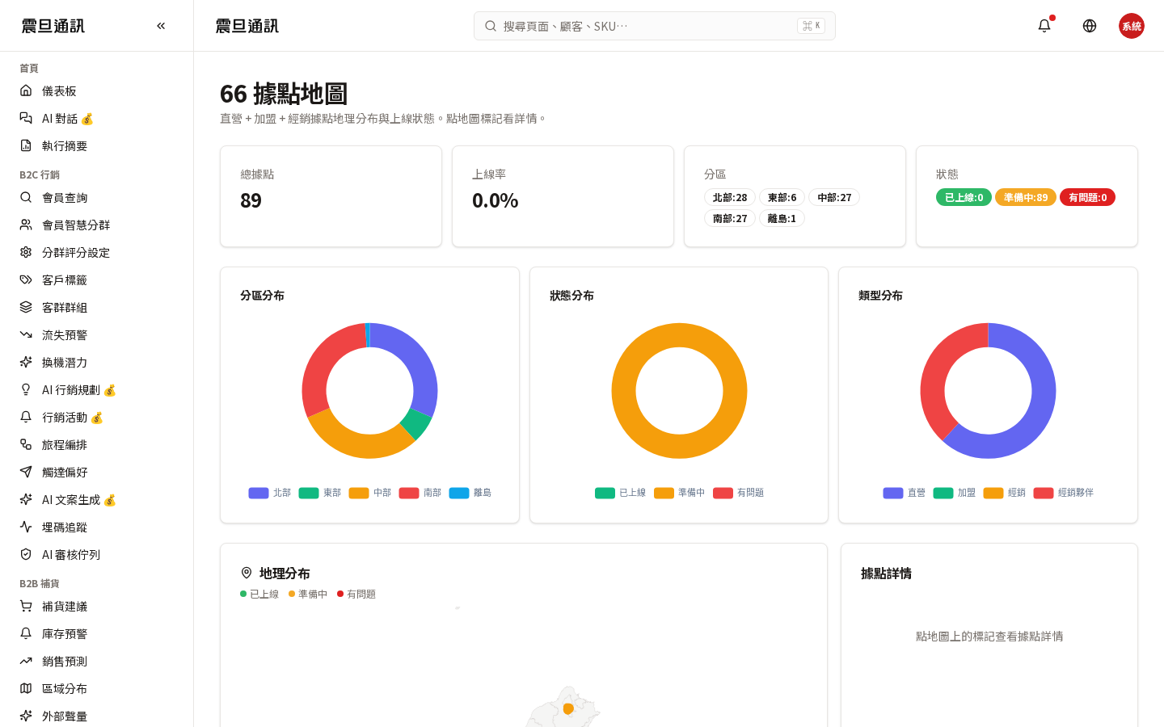
▲ 所有門店的營運狀態、KPI 完成度、警示，可依區域或關鍵字過濾
2-4 執行摘要（Exec Summary）
執行摘要頁彙整跨模組的整體成效——B2C 活動、B2B 補貨、門店 KPI 三大塊的關鍵數字集中一頁，適合週會或月會的開場材料。
步驟 04 —— 執行摘要
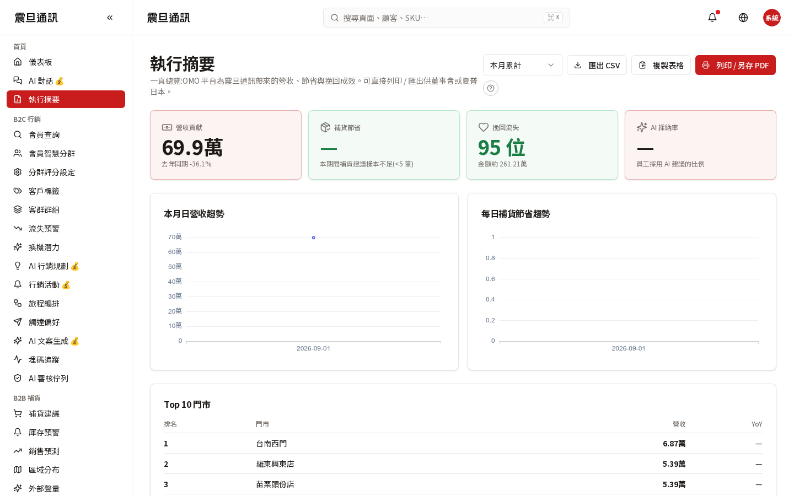
▲ 本週跨模組成效：活動效益、補貨執行、KPI 達成一頁看完
執行摘要與 KPI 儀表板的差別：KPI 是「目標達成率」，執行摘要是「本週實際發生的事」。前者用來監控目標、後者用來寫週報。
2-5 下鑽動線：從指標到單店的三步查證
查證動線
- KPI 儀表板 → 發現某指標紅燈（例如全國營收較目標少 8%）
- 全國門店概覽 → 依區域排序、找出前三名落後區
- 點入該區域 → 看該區各店的 KPI、庫存、活動執行情況
- 進一步點入單店 → 看該店的服務紀錄、庫存細節、店長註記
每一次「下鑽」都是可回溯的——您點進了哪家店、查了哪筆單，都會留在稽核紀錄（第八章 8-1）。這既是您決策的證據，也保護您在被質疑時可以追溯依據。

第三章 B2C 會員全景
從整體分群到單一會員，掌握 B2C 資產的每個角落

3-1 會員智慧分群（Segments）
系統依 RFM（最近購買、購買頻率、消費金額）自動將所有會員分成不同群組——「高價值忠誠」「快流失」「新客戶」等。總部視角看到的是全國所有會員的分群，不會被單店切分。
步驟 01 —— 會員智慧分群列表
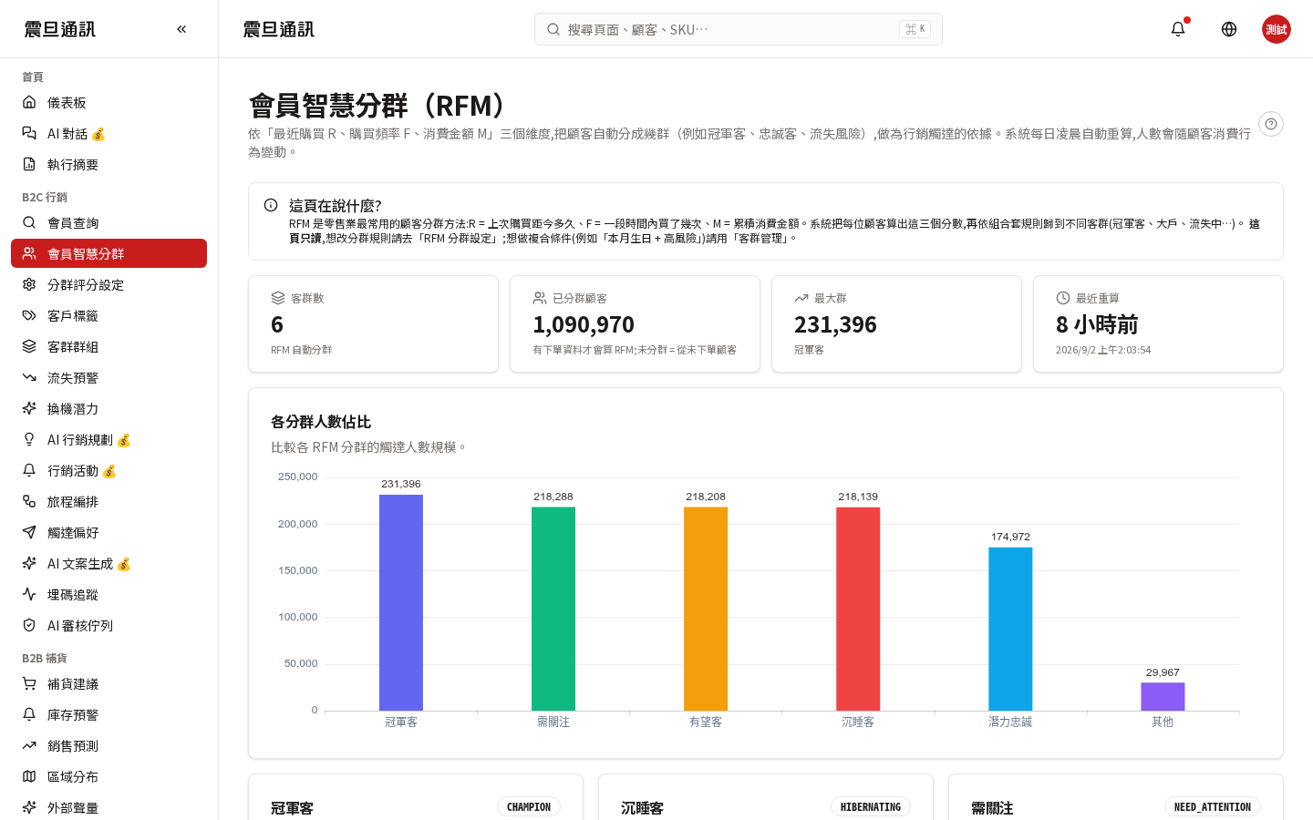
▲ 各分群人數、平均消費、可執行的活動組合建議
總部視角看分群的三個切點
- 全國占比：各群人數在總會員中的百分比是否健康
- 趨勢變化：本月「快流失」占比是否上升 → 若上升代表整體 CRM 出問題
- 活動綁定率：各群目前綁定了多少行銷活動 → 若「高價值」沒綁活動代表機會流失
3-2 RFM 設定
RFM 是分群規則的核心——「多久沒買算流失」「消費多少算高價值」由總部裁決。這個設定改動會全公司重新分群，影響所有行銷活動的目標名單。
步驟 02 —— RFM 設定
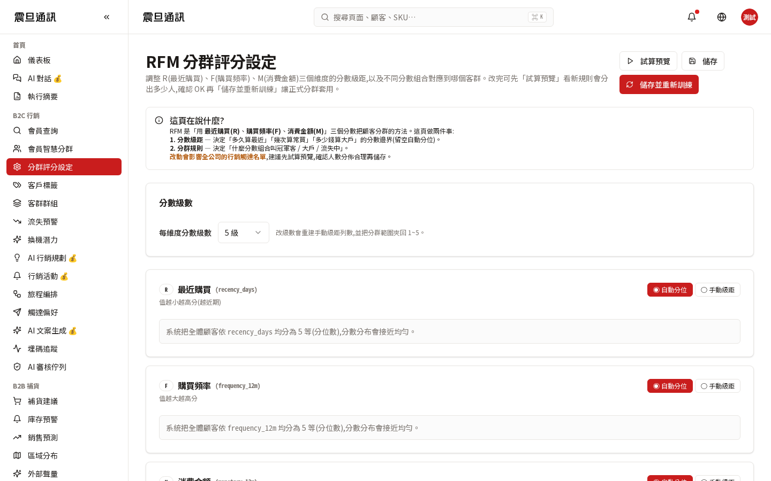
▲ R = 最近購買、F = 購買頻率、M = 消費金額；各項閾值設定
修改 RFM 前務必與行銷主管、資訊主管、CRM 顧問一起討論。這是「牽一髮動全身」的設定——改了之後所有會員重新分群，可能導致大量會員從「高價值」被降到「一般」，衝擊 VIP 服務認知。建議每季檢視一次，不要每月改。
3-3 客戶標籤與名單群組
步驟 03 —— 客戶標籤
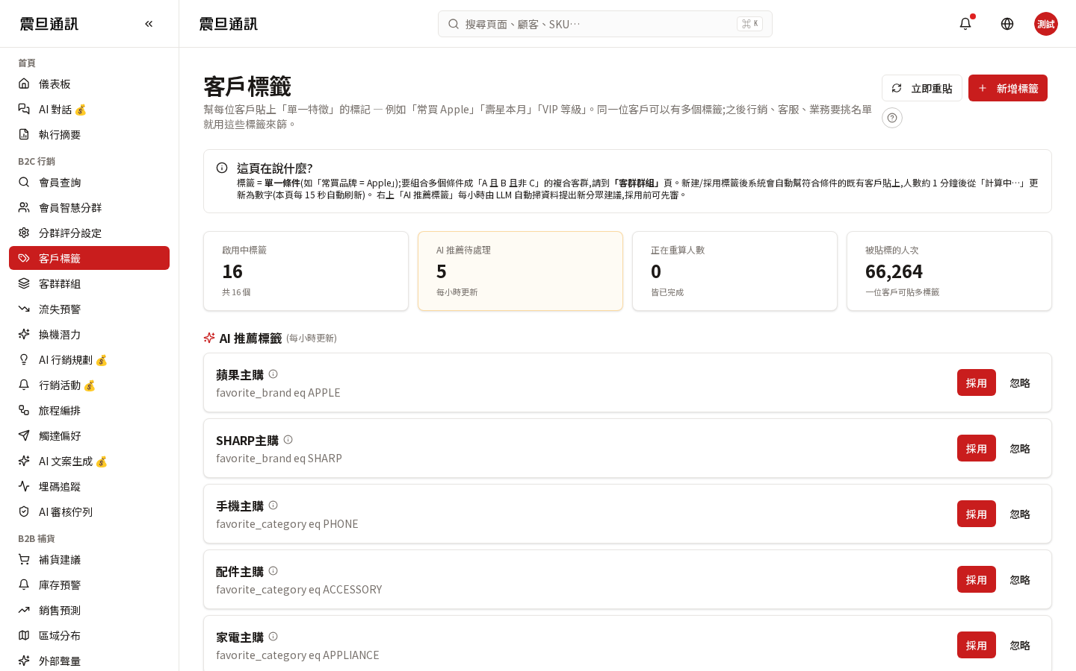
▲ 手動或半自動貼在會員上的分類標記，一個會員可有多個標籤
步驟 04 —— 名單群組
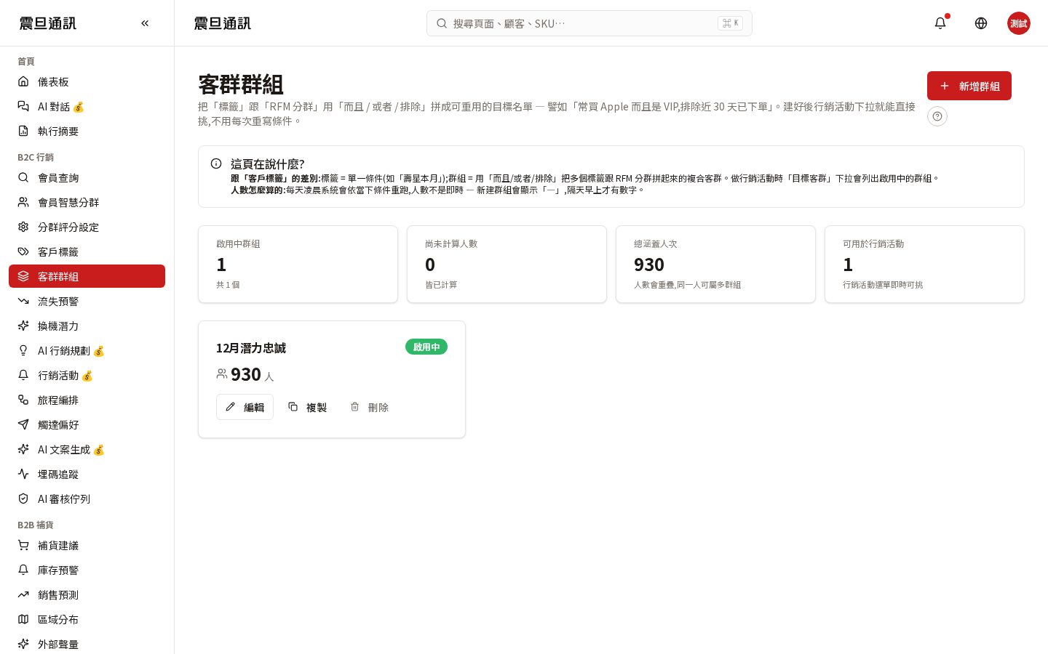
▲ 把多個標籤或條件組成一個名單，一個名單通常對應一個活動
總部審視標籤與群組的兩個角度
- 標籤命名是否有規範：若行銷部亂貼標籤（同一個意思有五種寫法），要求他們統一命名並清理
- 群組使用率：長期未使用的群組要求清理，避免累積成資料垃圾
3-4 會員查詢（PII，需 MFA）
總部有全國會員的個資讀取權，但每次查詢都會留下稽核紀錄。這頁通常用於：客訴升級處理、DSAR 個資請求驗證、VIP 客戶關係經營。
步驟 05 —— 會員查詢（PII 需 MFA）
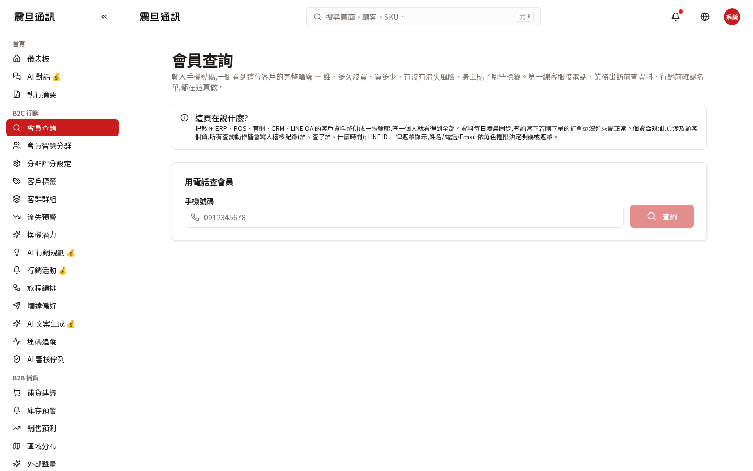
▲ 以手機號 / 姓名 / 會員編號查詢；每次查詢會被稽核紀錄
會員查詢每一次都會留「誰、什麼時間、查了哪位會員」的稽核紀錄，稽核路徑在第八章 8-1。作為總部管理層，若您查會員資料被審計時可以自證「這是為了處理該會員的客訴 / DSAR」。若沒有合理理由查會員個資，即使身為超管也會在稽核抽查時被質疑。
3-5 三大 AI 名單
系統每天早上更新三份 AI 名單，是總部檢視 CRM 健康度的重要指標——「今天有多少客戶要救」「有多少換機潛力沒被行銷部觸及」。
步驟 06 —— 流失預警名單
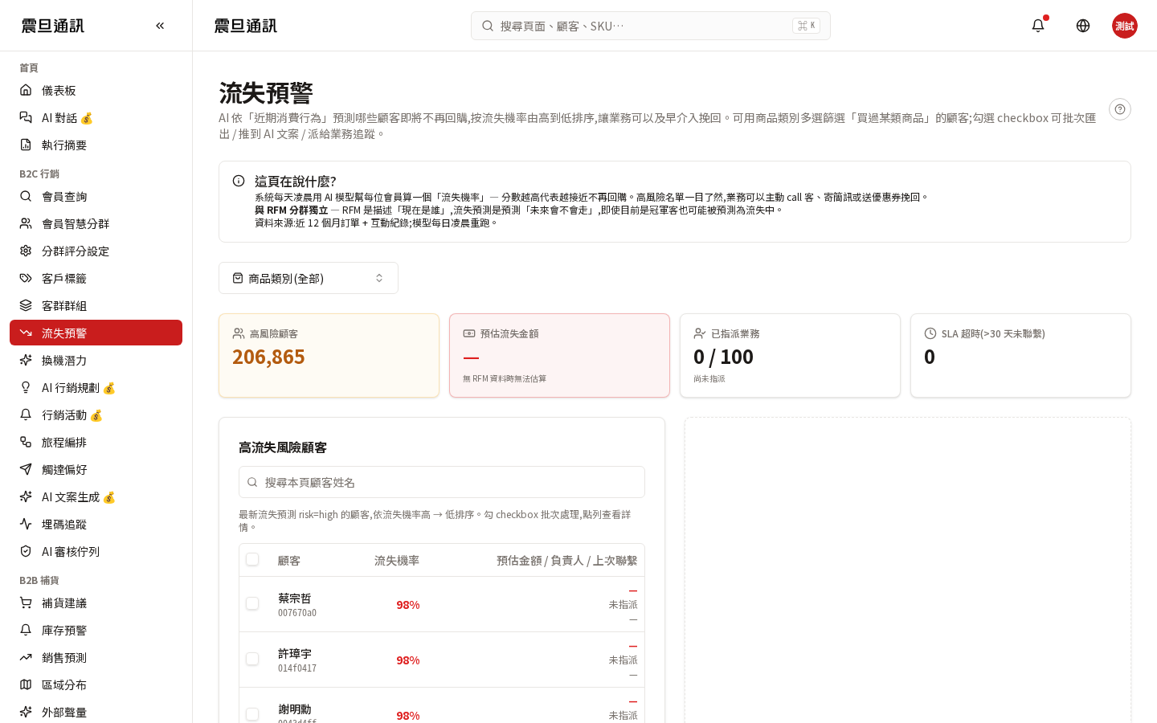
▲ AI 預測近期可能流失的會員，含流失機率、建議關懷方式
步驟 07 —— 換機潛力名單
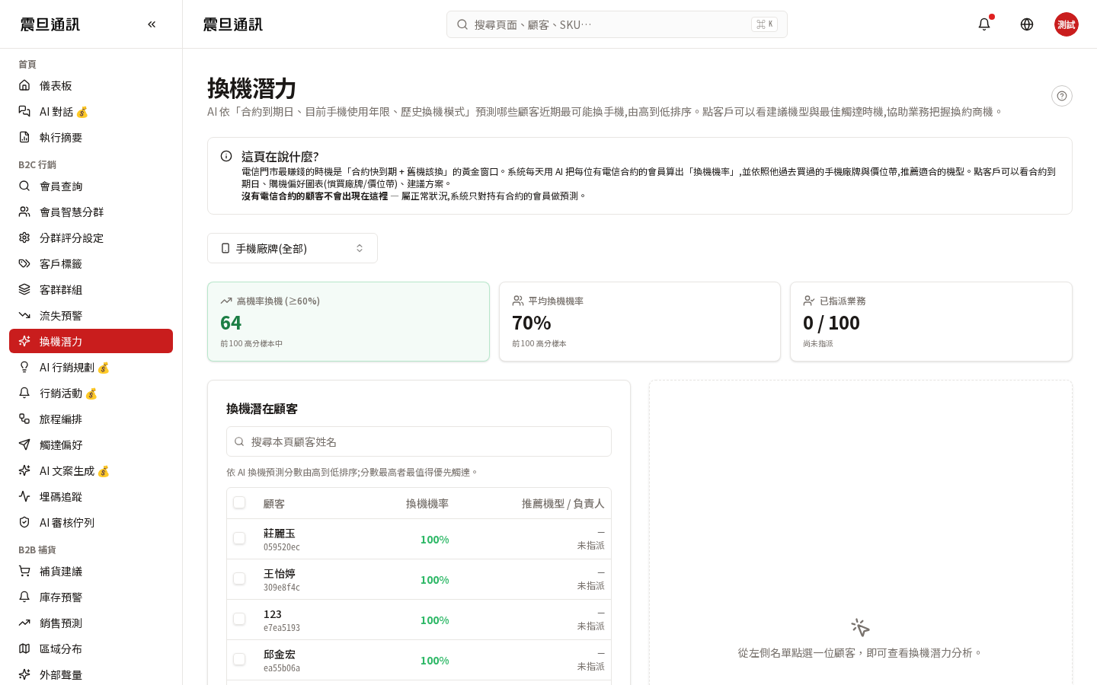
▲ AI 預測近期可能換手機的會員，是新機首購的重點名單
總部視角的檢視方式
- 每週看「流失預警」名單量的趨勢——若持續上升，代表 CRM 或門市服務出問題
- 每週看「換機潛力」名單被行銷活動觸及的百分比——若低於 60%，代表機會流失
- 跨區比較：哪個區的流失預警占比最高，可能該區服務品質有問題，該現場稽核

第四章 B2C 行銷活動治理
不做操作、做治理：看活動、看預算、裁決 AI 審核

4-1 AI 行銷規劃（planner）
AI 行銷規劃是行銷部每月的月度計畫工具——總部應以「監督者」角度檢視 AI 是否被行銷部合理使用。
步驟 01 —— AI 行銷規劃
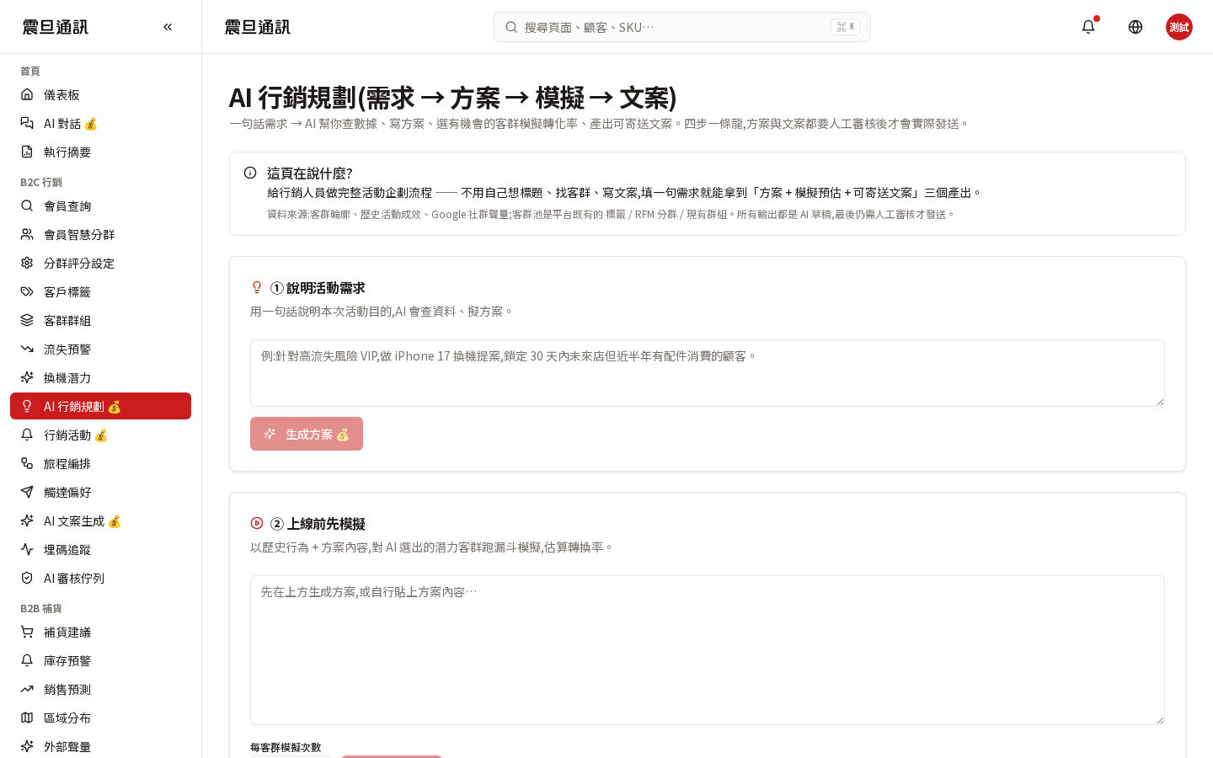
▲ 輸入本月目標、預算後，AI 產出建議活動組合供行銷主管採用
總部應檢查什麼
- 本月 AI 建議的活動預算是否落在公司預算內
- AI 建議是否被過度依賴（若行銷部完全採用 AI 而無自主判斷，代表人員能力弱化）
- 本月實際採用 vs AI 建議的差異——差異太小代表無創新、差異太大代表 AI 未被信任
4-2 行銷活動列表
步驟 02 —— 行銷活動列表
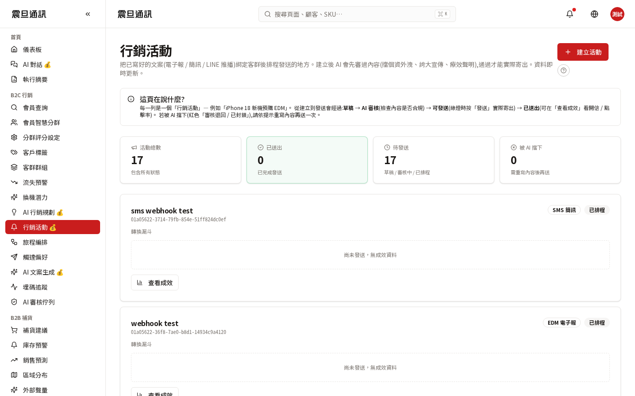
▲ 含活動名稱、期間、目標名單、狀態、實時成效
總部視角的活動治理
- 活動總數：本月是否過多（超載）或過少（機會流失）
- 活動預算合計是否落在月度行銷預算內
- 活動狀態分布：待審件數多代表主管審核塞車
- 過去活動成效排行：哪類活動效果最好，作為明年策略依據
4-3 通路偏好
步驟 03 —— 通路偏好設定
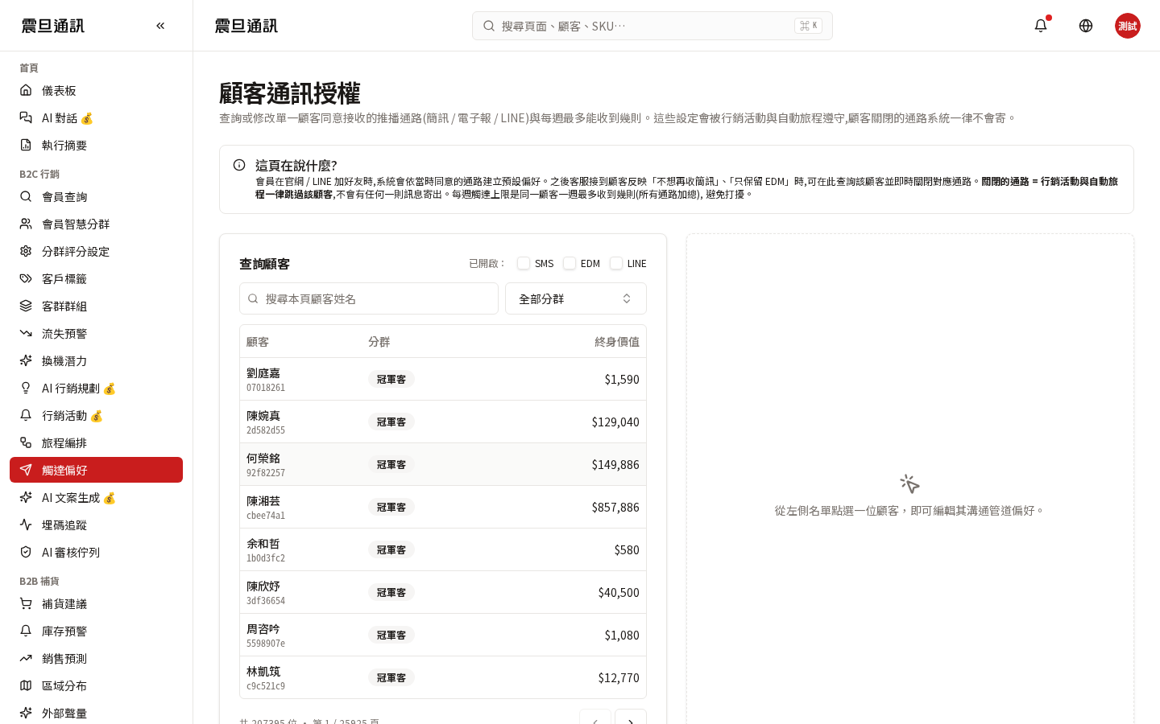
▲ 各分群的預設通路（EDM / 簡訊 / LINE / App Push）與頻率上限
4-4 旅程編排與追蹤
步驟 04 —— 旅程編排
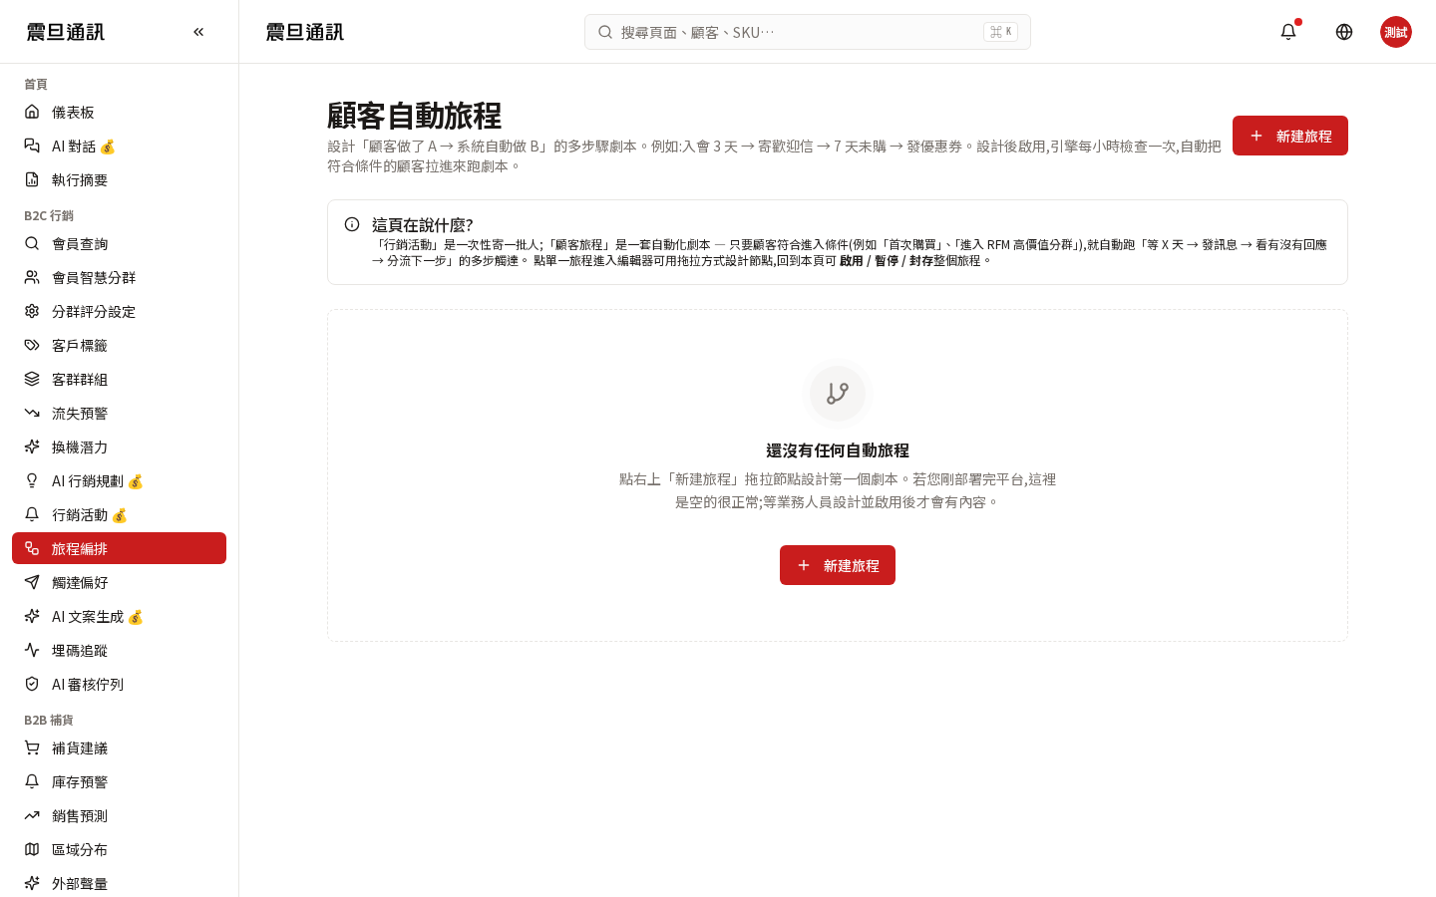
▲ 拖拉式流程圖，多步驟自動化 CRM
步驟 05 —— 旅程追蹤
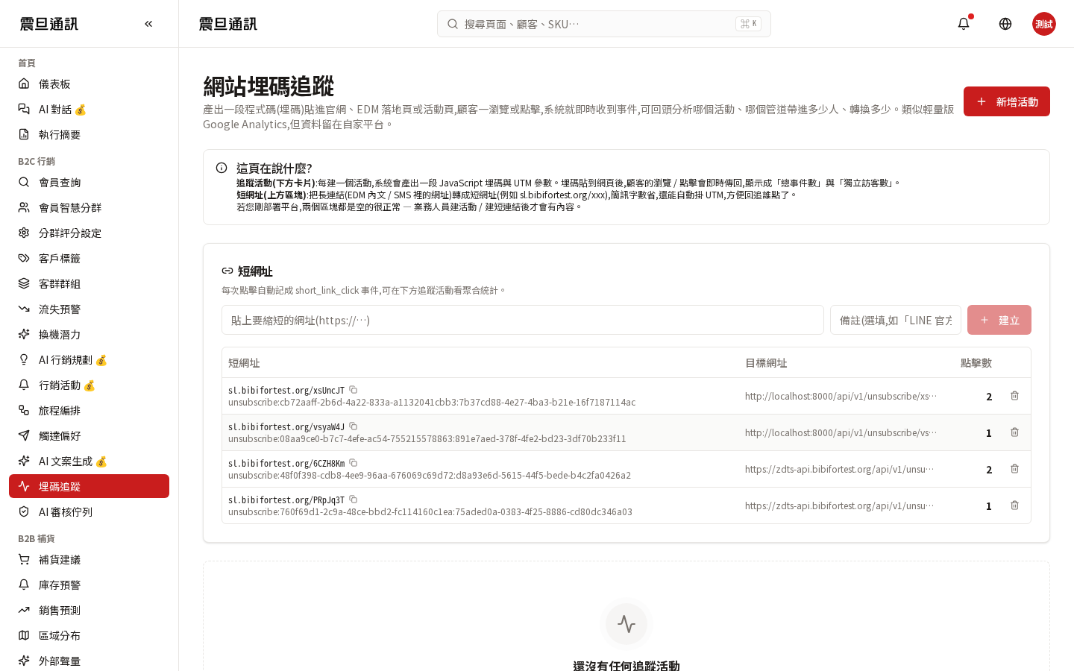
▲ 各階段的進入 / 離開 / 轉換率一目瞭然
旅程治理的三個要點
- 活躍旅程數：太多會員被同時放進多個旅程會產生「訊息疲勞」
- 平均轉換率：與同業或去年同期對比，判斷 CRM 團隊能力
- 半年未修改的旅程建議下架——市場變了，舊套路失效
4-5 AI 文案生成與 AI 審核佇列
AI 文案是行銷專員的日常工具、AI 審核佇列是行銷主管的把關工作台——總部要看的是「治理」層面。
步驟 06 —— AI 文案生成
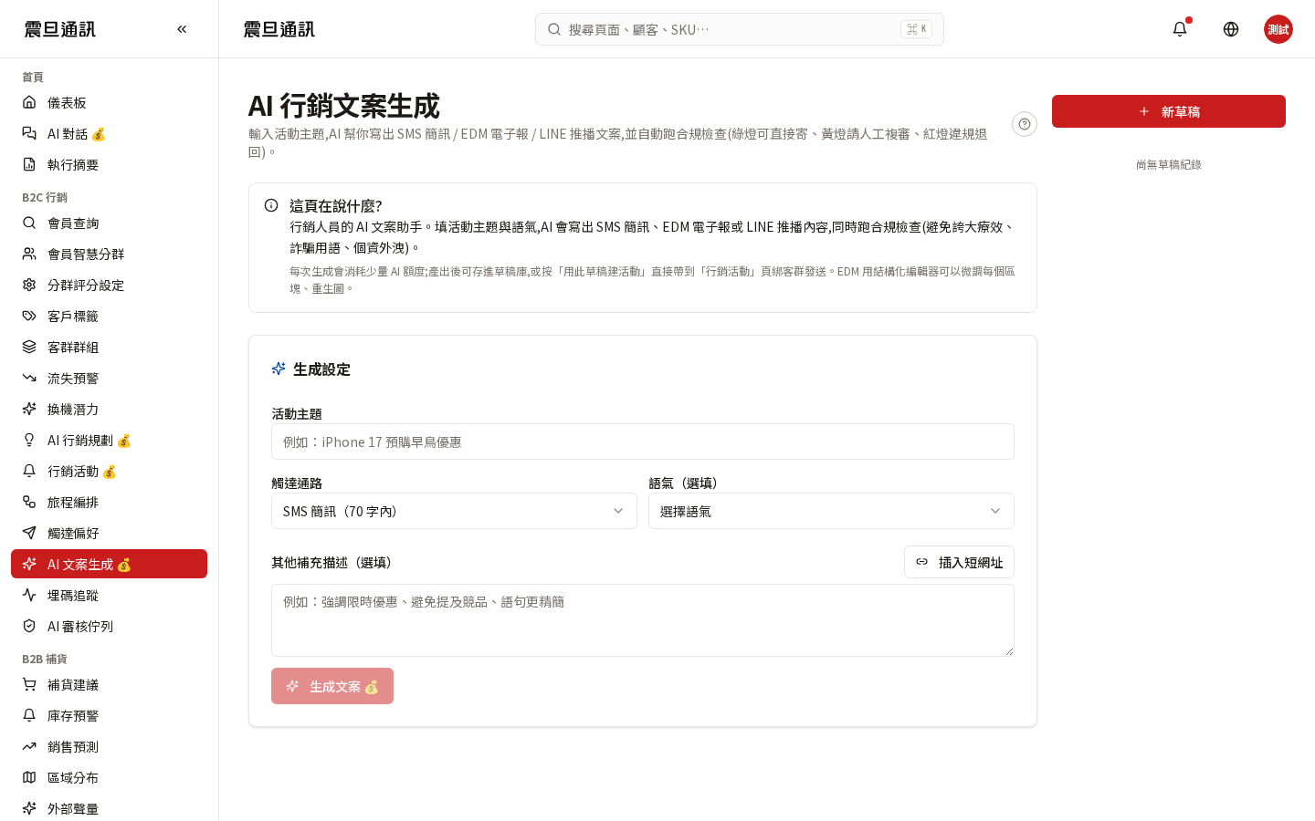
▲ 輸入目標客群、活動主題、語氣，AI 產出多個版本供選
步驟 07 —— AI 審核佇列（主管專屬）
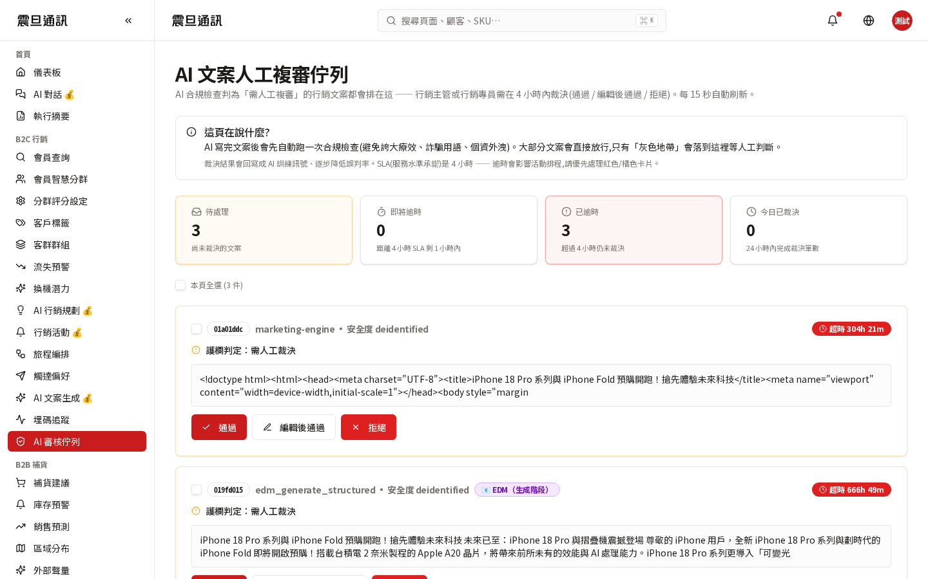
▲ 待審件、送審人、AI 信心度、預覽；主管批准 / 修改 / 退件
總部關注的 AI 審核治理指標
- 平均審核時間：若持續超過 4 小時，代表主管過載或流程有卡點
- 退件率：過低（<5%）代表主管未認真審、過高（>30%）代表專員 prompt 能力不足
- AI 信心度低於 70% 的內容比例：若過高，代表 prompt 標準未共識
僅業主超管可用
若行銷主管與您的判斷不同（例如主管退件的內容您認為可用），業主超管有最終仲裁權，可直接批准或永久否決。但仲裁後仍需留下決策理由於稽核紀錄，供日後審計。

第五章 B2B 補貨全國視角
從全國補貨到區域競品，掌握供應鏈的每個環節

5-1 補貨建議
補貨建議頁是 B2B 的核心——AI 依銷售預測、當前庫存、供應商前置時間，為每家門店產生「本週要補什麼」的清單。總部視角看到全國，可依區域、店別、SKU 過濾。
步驟 01 —— B2B 補貨建議
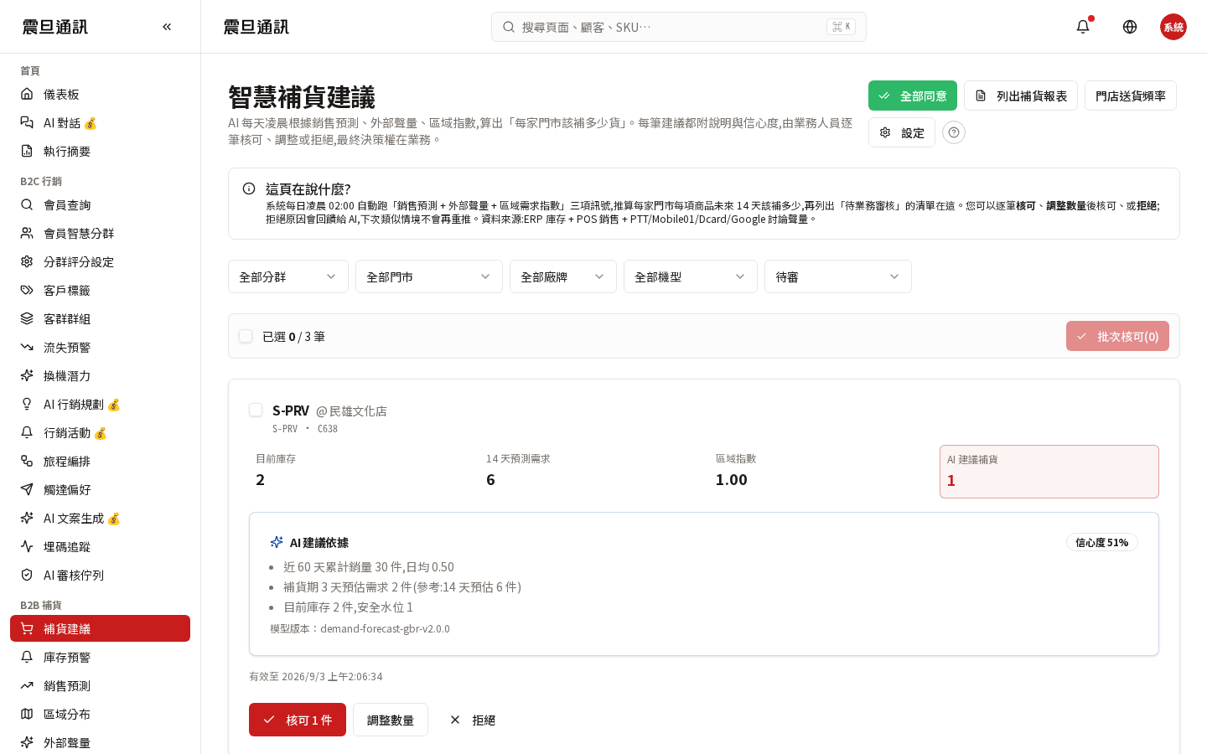
▲ 全國所有門店的補貨建議，含 AI 推薦數量、理由、預估成本
總部視角的補貨治理
- 本週補貨總額 vs 月度採購預算
- 大額補貨案（超過某金額）需要總部核可 —— 通常設 50 萬以上
- 可疑補貨：AI 建議與去年同期偏差過大的品項需驗證
5-2 調整差異看板（adjustment-diff）
這頁記錄「區域業務或門店店長對 AI 建議的調整」——AI 建議補 100 台、實際核可 60 台，差異 40 台為何、誰調的、理由是什麼，全部有紀錄。
步驟 02 —— 調整差異看板
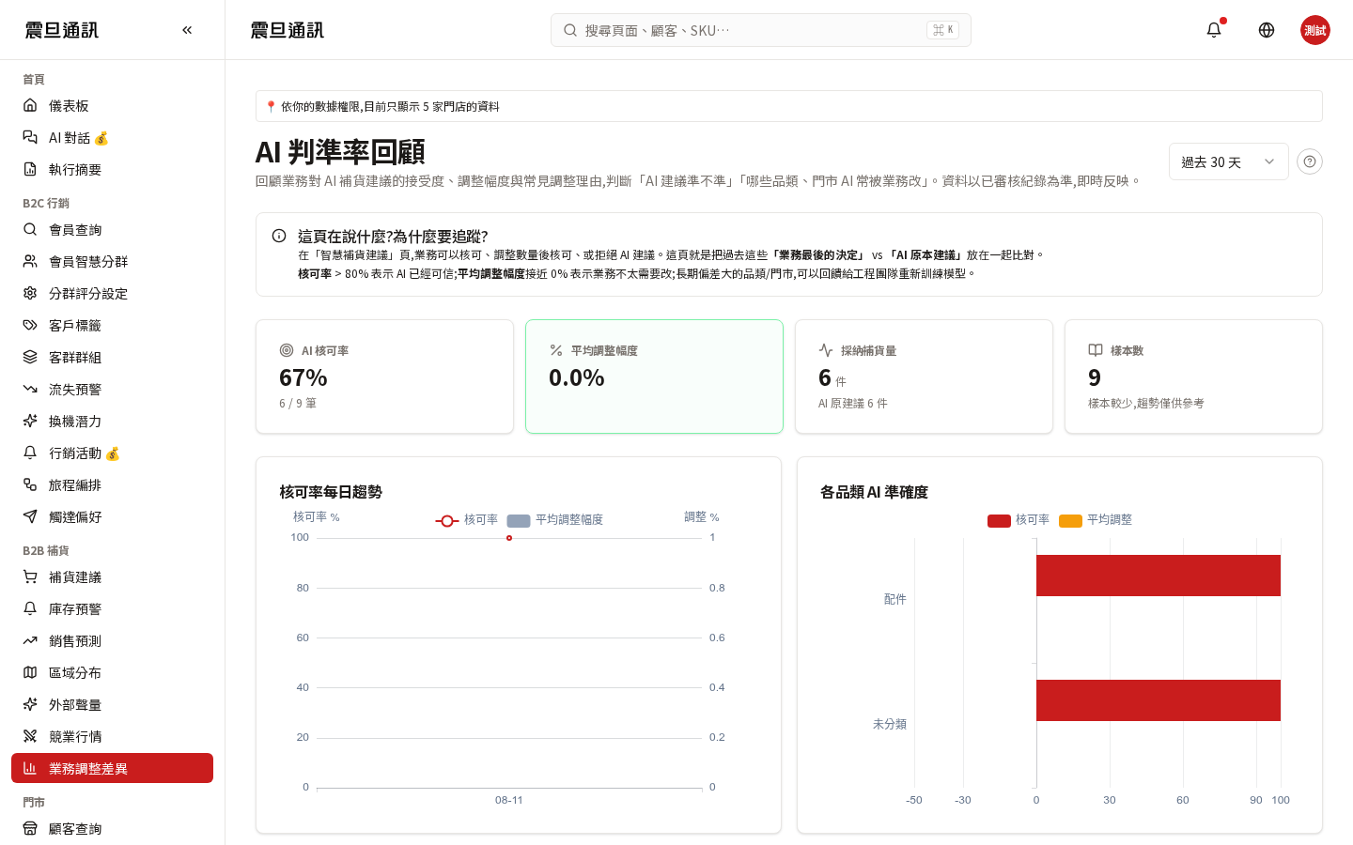
▲ AI 建議 vs 實際核可的偏差，可看誰調的、理由、時間
總部要看什麼
- 偏差過大：AI 說補 100、店長改 20，代表 AI 模型可能失準（回饋 ML 團隊）
- 偏差集中在某人：可能該人判斷有偏見或未信任 AI（該培訓）
- 偏差集中在某品項：可能該品項的預測模型需重訓
5-3 庫存預警
步驟 03 —— 庫存預警
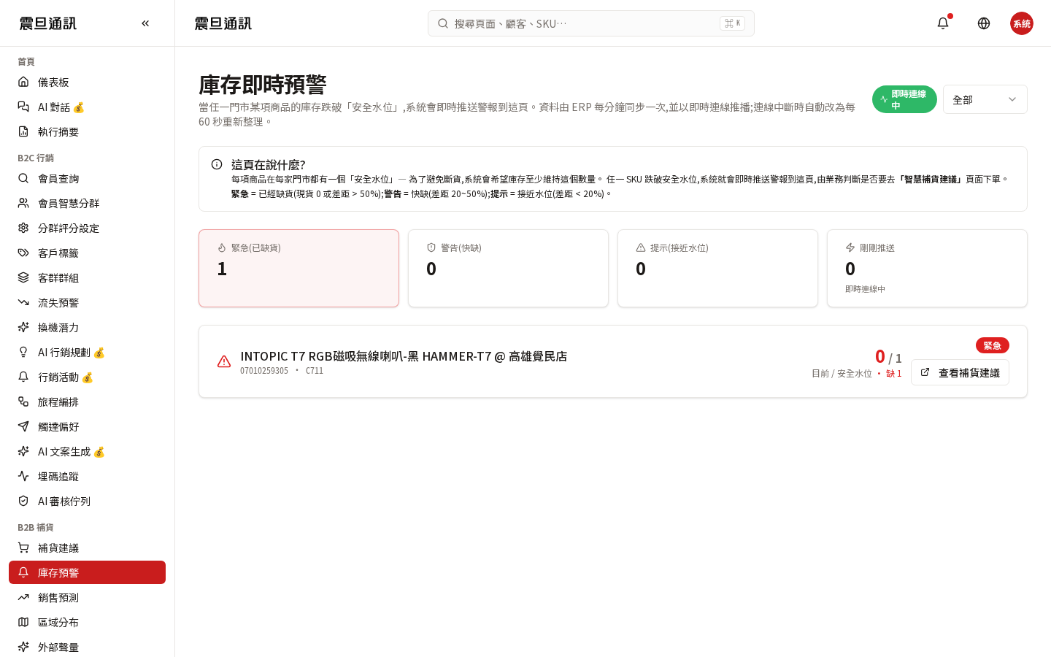
▲ 斷貨風險排序，含即將斷貨、已斷貨、超量存貨
5-4 銷售預測
步驟 04 —— 銷售預測
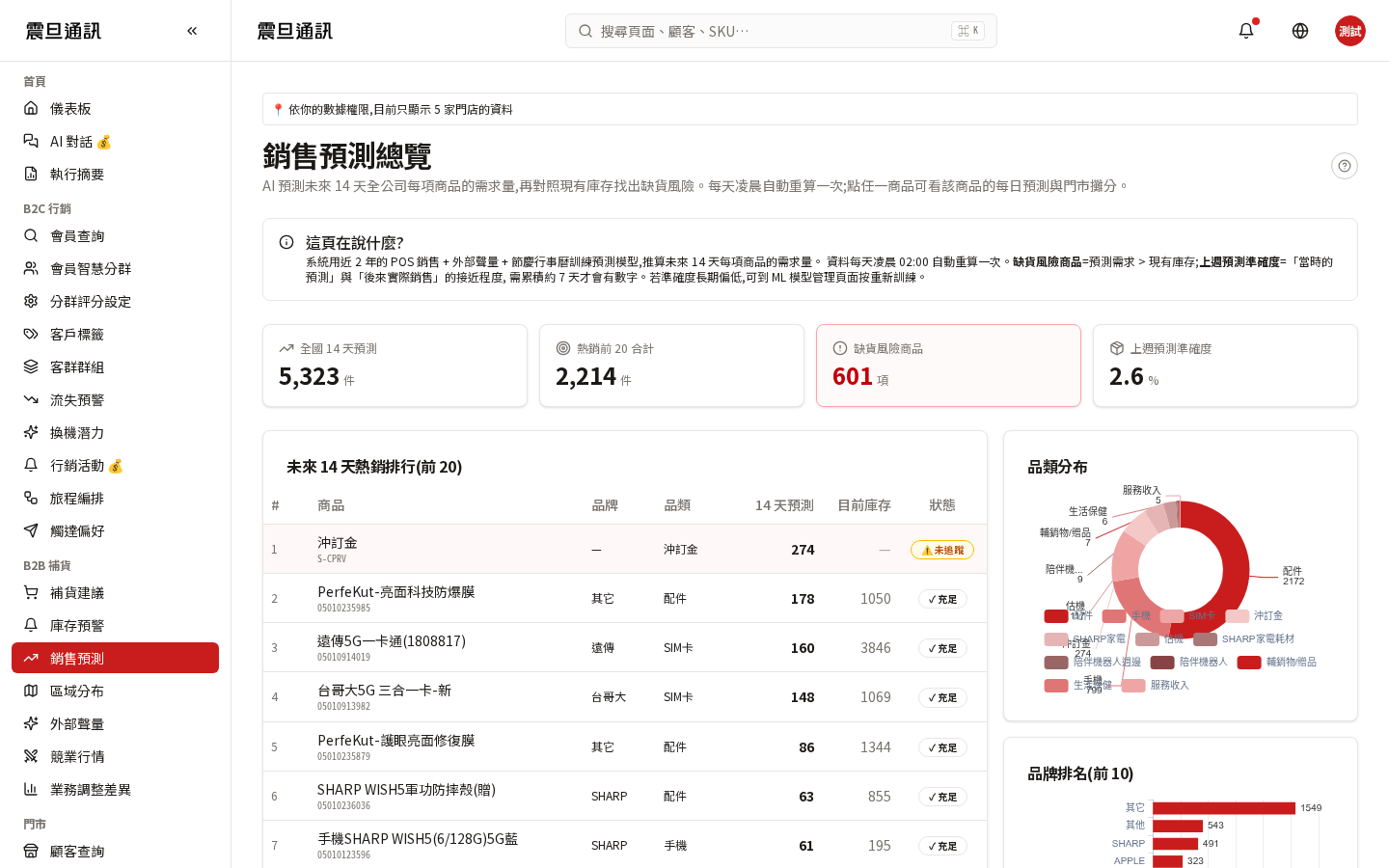
▲ AI 依歷史銷售、季節性、市場情勢預測未來 14 天需求
5-5 區域分布
步驟 05 —— 區域分布
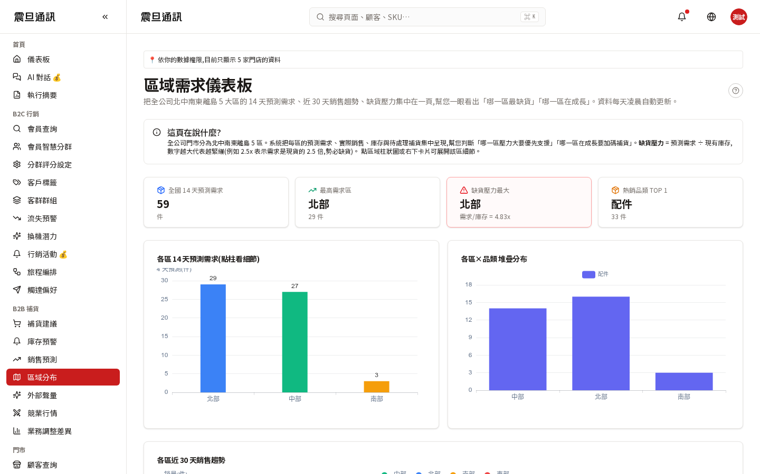
▲ 全國區域的營收、庫存、活動、KPI 對比
5-6 外部聲量
步驟 06 —— 外部聲量
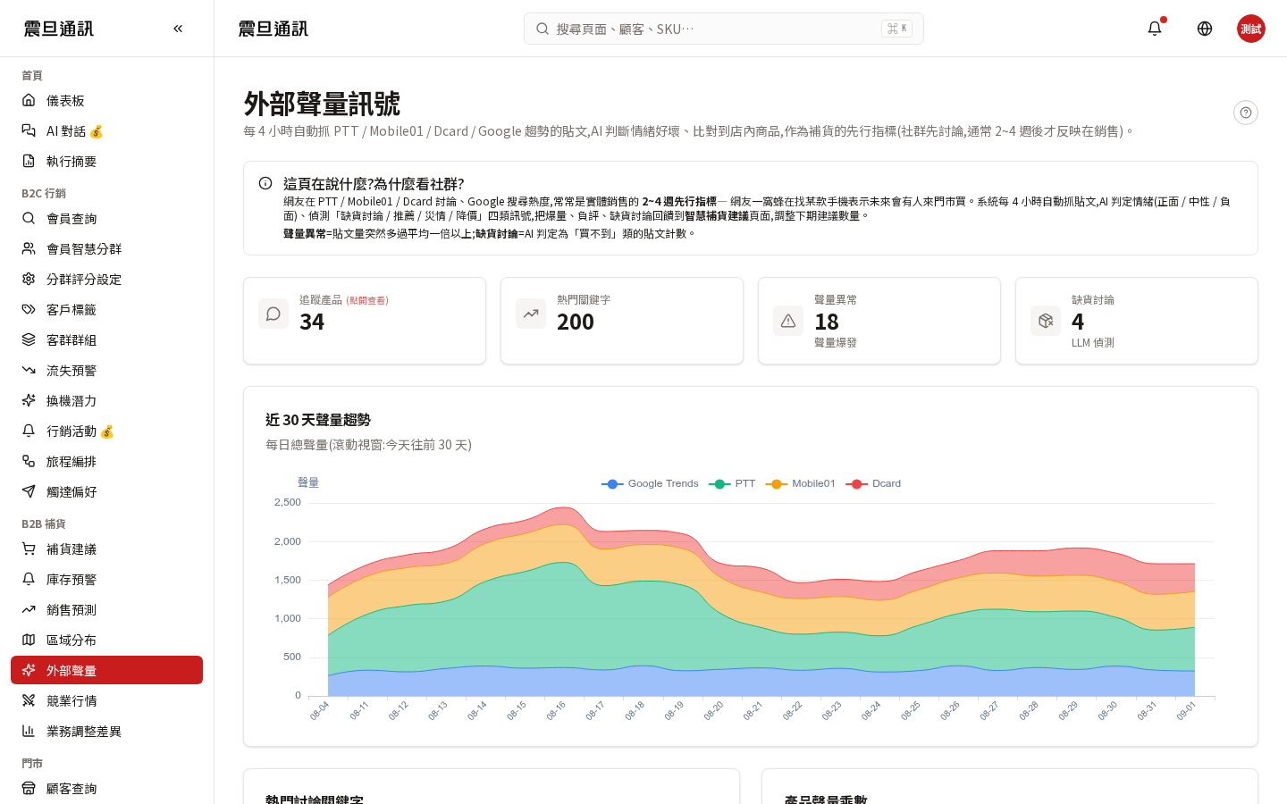
▲ 社群、論壇、新聞對品牌與商品的討論量與情緒指數
5-7 競品追蹤
步驟 07 —— 競品追蹤
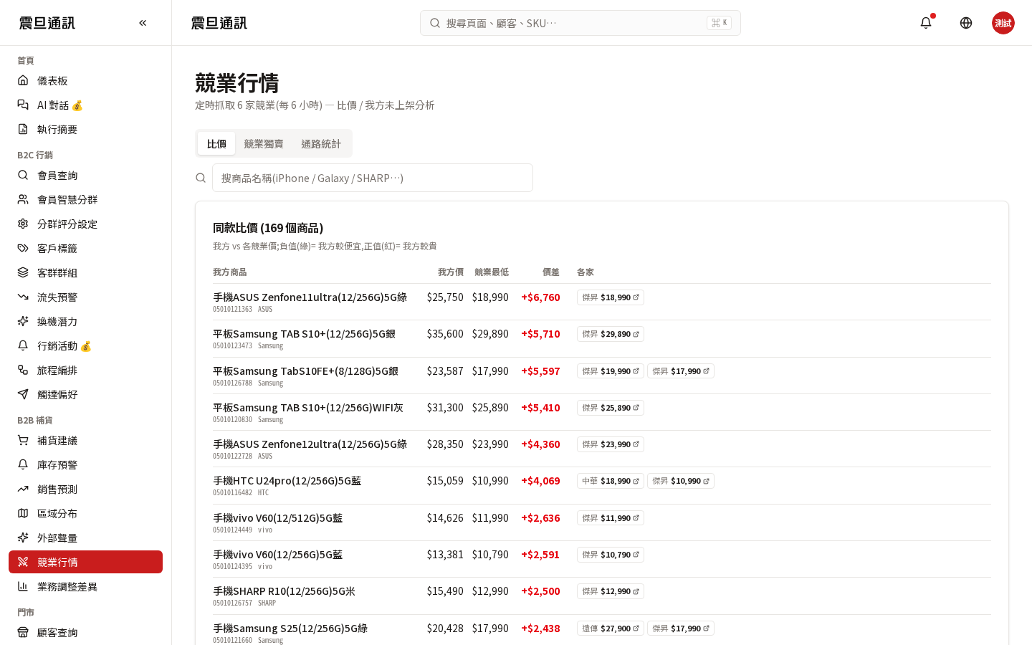
▲ 主要競品的售價、庫存、活動動態
總部週報常用的三張圖
- 補貨執行率（實際核可 / AI 建議）— 反映供應鏈執行力
- 斷貨事件次數 — 反映預測準確度與供應商協同
- 競品價差 — 反映市場定位與 pricing 策略是否需調整

第六章 門市營運與服務
從全國走到單店的客戶接觸點

6-1 顧客查詢（PII，需 MFA）
與第三章 3-4 的「會員查詢」相同介面，但這頁是店員 / 店長為了「當下服務客人」而查——總部視角可看所有門店的查詢紀錄，用來稽核服務品質與個資使用。
步驟 01 —— 顧客查詢
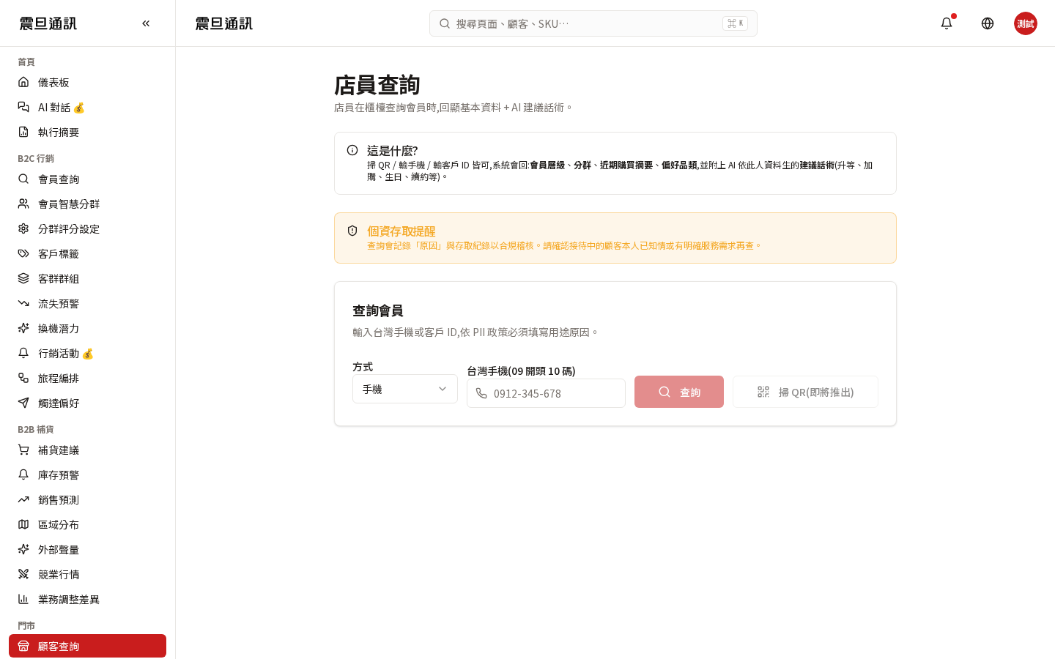
▲ 手機號 / 姓名 / 會員編號查詢；含服務歷史與 AI 推薦
6-2 服務紀錄（interactions）
每次客人到店、電訪、客訴、維修都會留下服務紀錄。總部可看全國所有紀錄，用來評估各店服務品質。
步驟 02 —— 服務紀錄
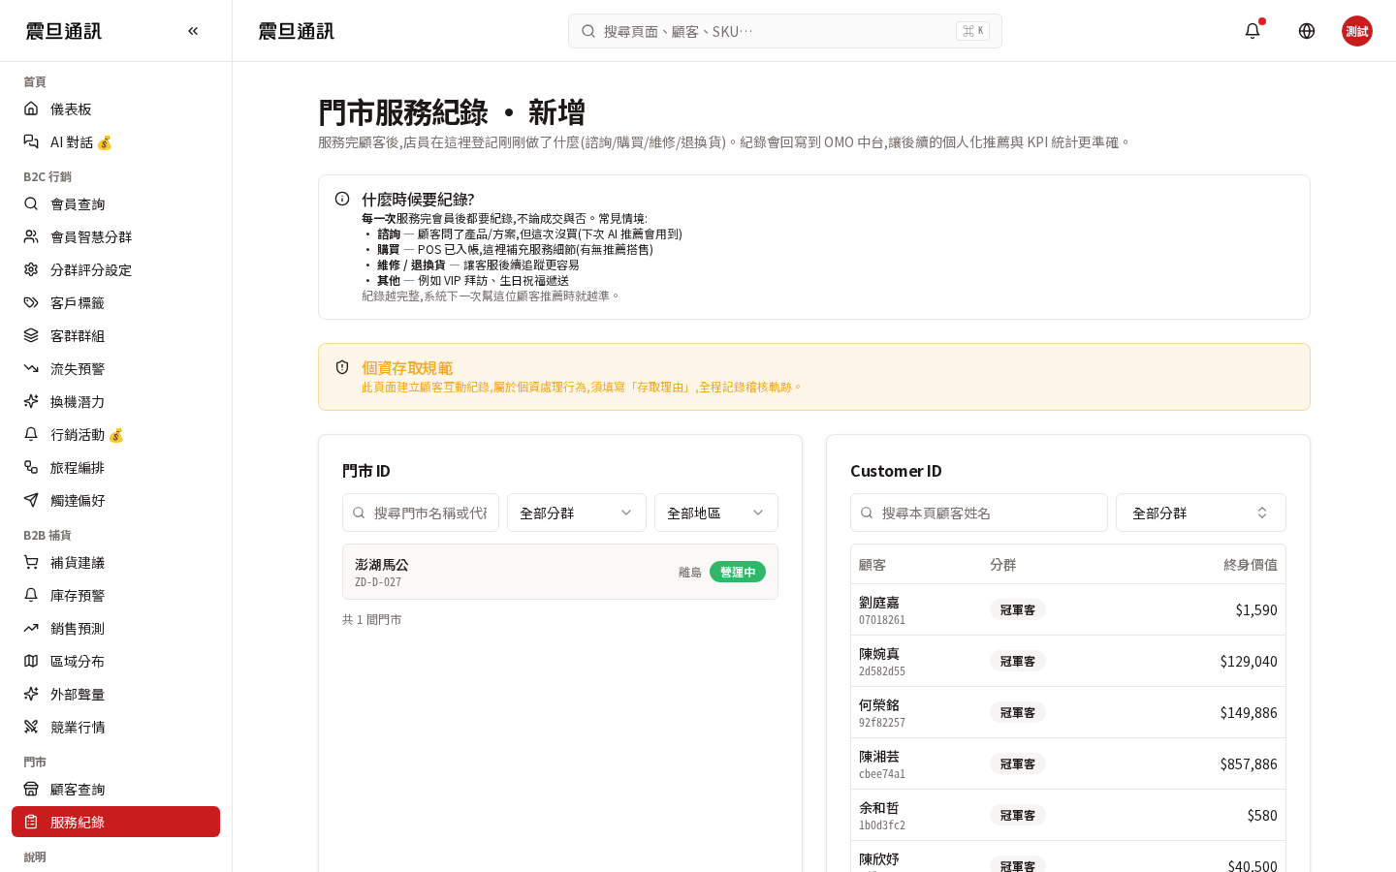
▲ 維修、客訴、保養等紀錄；含時間、人員、內容、後續處置
總部要看什麼
- 客訴集中在哪家店：可能該店服務品質下滑
- 客訴集中在哪個 SKU：可能商品本身有問題（回饋採購）
- 未結案的服務案件：若超過 SLA 未結案，需介入
6-3 門市 KPI（全國視角）
步驟 03 —— 門市 KPI（全國視角）
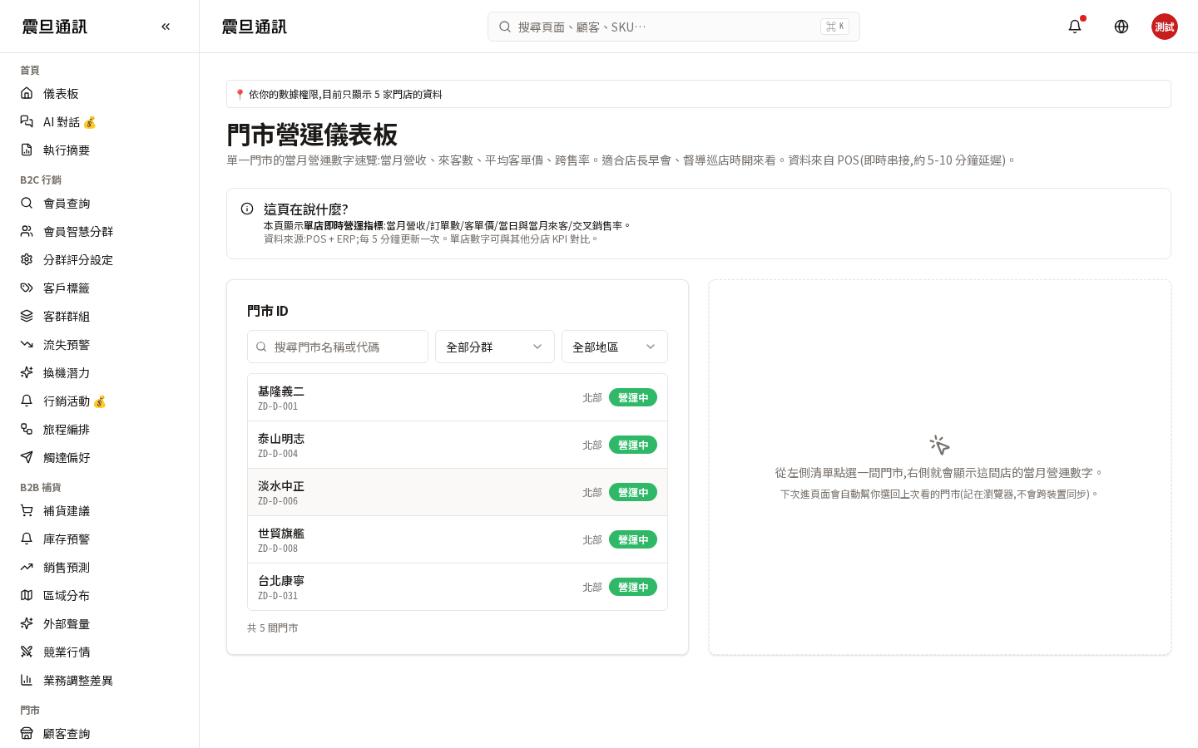
▲ 所有門店的今日 / 本月 KPI、達成率、對比目標，可排序找落後店
總部日常抽查的做法：每週一挑三家 KPI 最落後的店，看其服務紀錄與補貨執行狀況，判斷是店長能力還是外部因素（例如商圈衰退）。

第七章 AI 對話助手
用自然語言問系統，把時間留給決策而不是報表

7-1 AI 對話（conversation）
系統提供 AI 對話介面，總部管理層可用自然語言問系統（例如「本月哪個區的補貨執行率最低」「上週流失預警名單的實際流失率是多少」），AI 會查資料回答並附下鑽連結。
步驟 01 —— AI 對話助手
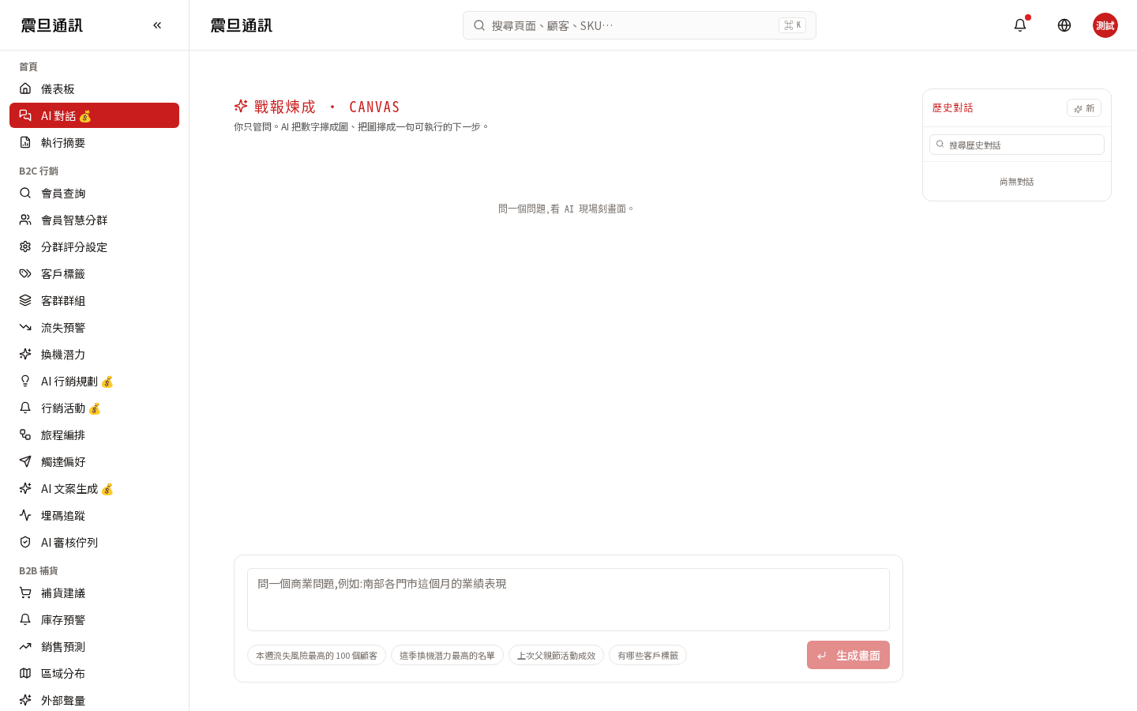
▲ 自然語言提問；AI 依系統資料回答並附下鑽依據
總部的常見提問樣板
- 「本月全國營收較上月增減多少 %，主因是哪三個區的變化」
- 「本週退貨率超過 3% 的門店有哪些」
- 「幫我列出本季 AI 審核佇列退件率最高的前五位行銷專員」
- 「幫我寫本月經營週報草稿」
- 「本季超過 100 萬的補貨案件有哪些，各是誰核可的」
使用 AI 對話的三個原則
- 明確：「本月」比「最近」明確；「北區」比「某區」明確
- 可驗證：AI 每個回答都應能點入下鑽驗證來源
- 留痕：重要決策依 AI 對話產生時，把整段對話存證於決策紀錄
AI 對話會消耗 LLM API 額度（有成本）。總部可在系統管理 → LLM 成本頁監控本月 AI 對話與其他 AI 功能的成本消耗（第九章 9-4）。

第八章 個資與資安治理
每天 15 分鐘看這幾頁，讓法遵風險降到最低

8-1 稽核紀錄（Audit Log）
稽核紀錄是「誰、什麼時間、對哪筆資料做了什麼動作」的完整紀錄——所有敏感操作（查會員、改角色、匯出名單、批准活動）都會留下。這是您應對法遵、審計、內控最重要的一頁。
步驟 01 —— 稽核紀錄
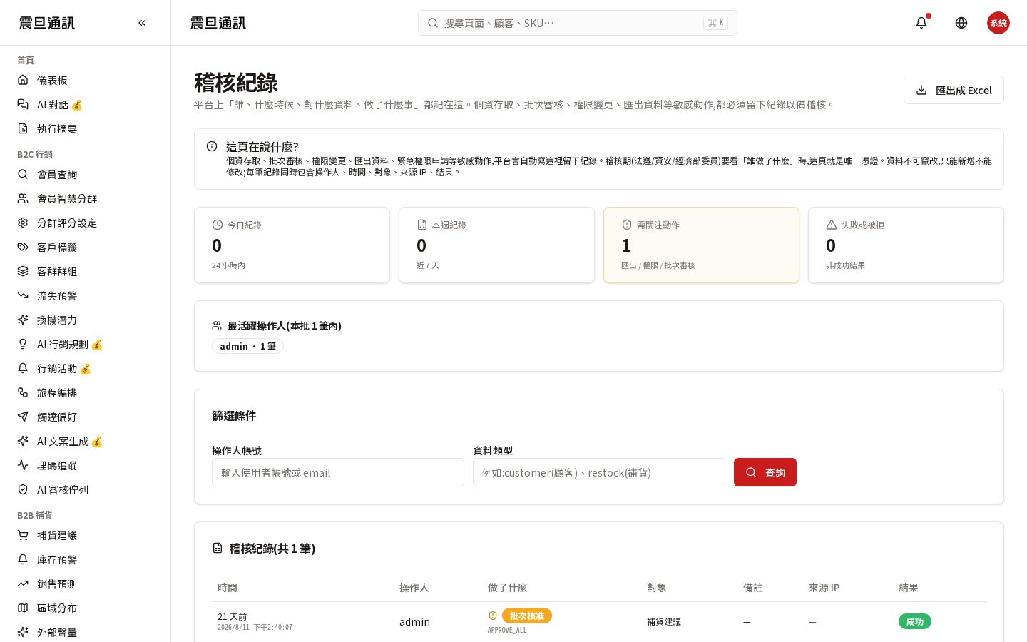
▲ 所有敏感操作的完整紀錄，可依人員、時間、動作、對象過濾
日常抽查三個切點
- 高頻查會員：某人一天內查了 50 位以上會員，可能有異常
- 非工時操作：凌晨或週末的敏感操作需驗證是否合法
- 大量匯出：一次匯出超過 1000 筆名單需要主管事前核可
8-2 資安警示（Security Alerts）
資安警示彙整系統實時偵測到的高風險事件——多次登入失敗、來源 IP 異常、Session 劫持疑似等。
步驟 02 —— 資安警示
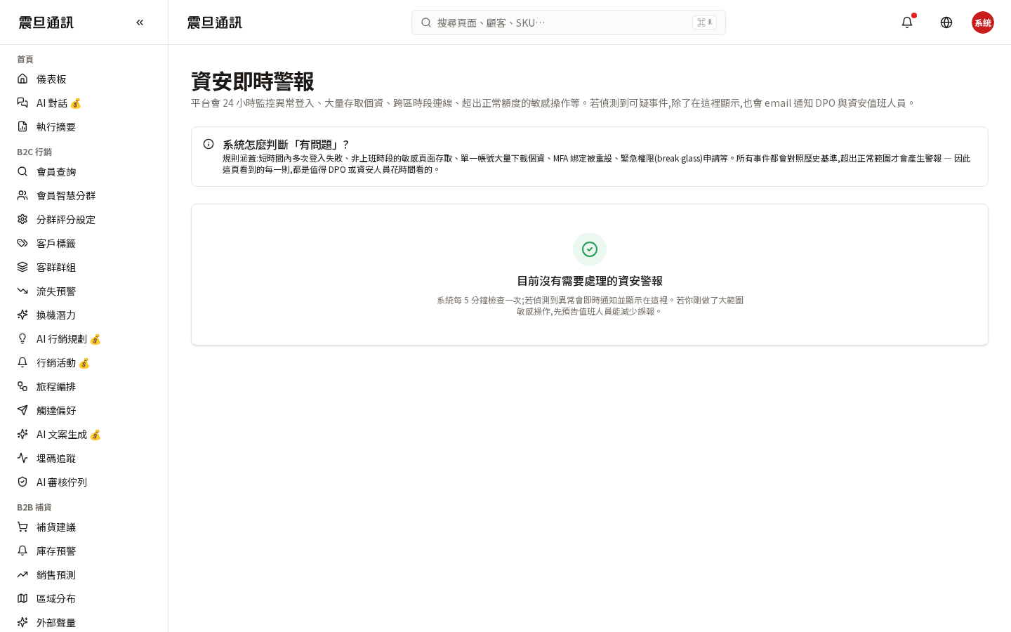
▲ 本週高危事件排序；每筆含事件類型、時間、人員、處置狀態
處置流程
- 高危事件出現 → 立即通知資訊主管
- 資訊主管確認事件性質（誤報 / 真實威脅）
- 若真實威脅：撤銷該使用者 Session（第九章 9-3）→ 強制改密碼 → 通知該員
- 事件關閉時填處置理由，作為稽核依據
8-3 弱點清單（Vulnerabilities）
系統掃描出的技術性弱點清單——通常由資訊安全團隊處理，總部只需確認「高危項有被追蹤處理」即可。
步驟 03 —— 弱點清單
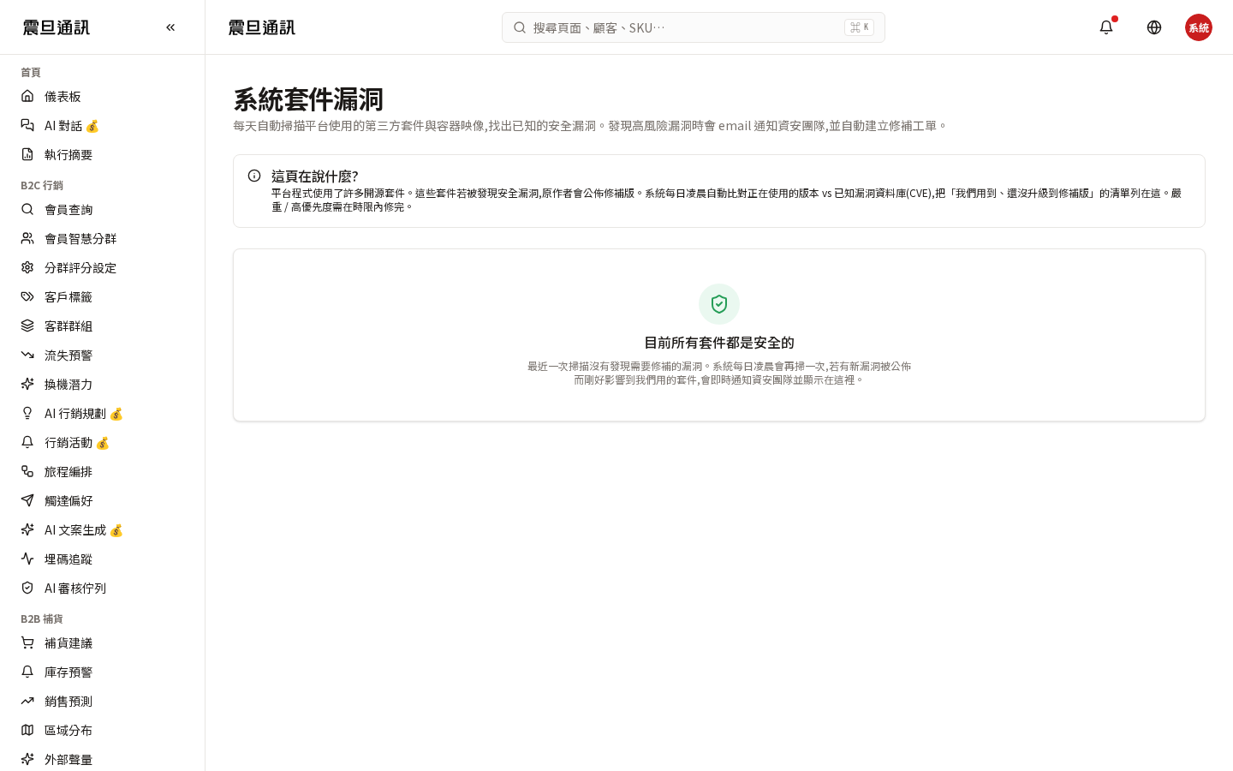
▲ 系統掃出的弱點；含等級、發現時間、處置進度
8-4 DSAR（個資請求）處置
DSAR = Data Subject Access Request，個人資料保護法賦予客戶「查閱、修改、刪除自己資料」的權利。總部要監控每一件 DSAR 的處置進度與法定期限。
步驟 04 —— DSAR 個資請求
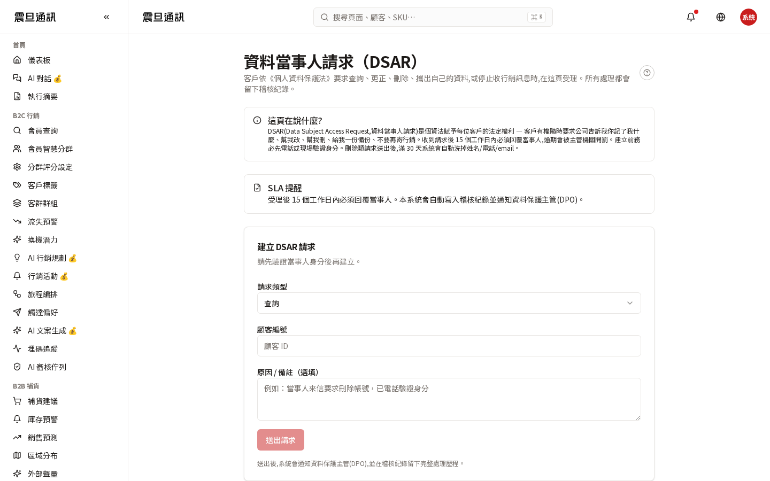
▲ 所有 DSAR 案件；含請求類型（查閱 / 更正 / 刪除）、期限、進度
DSAR 處置的五個步驟
- 客戶提出請求 → 系統建立 DSAR 案件
- 資訊 / 法遵團隊驗證客戶身份（避免冒名）
- 依請求類型執行（查閱：產出報告 / 更正：改資料 / 刪除：脫敏或刪除）
- 產出處置報告給客戶（含執行結果與依據）
- 關閉案件（案件關閉紀錄留 5 年供稽核）
DSAR 法定回覆期限為 30 天，超期未處理將面臨主管機關罰鍰。總部應每週檢視「即將到期」的 DSAR 案件，主動介入避免逾期。
8-5 同意管理（Consent）
同意管理記錄每位會員對「行銷通訊、AI 建議、跨品類推薦」等資料使用目的的同意狀態——若客戶撤銷同意，系統會自動從相應行銷名單中移除。
步驟 05 —— 同意管理
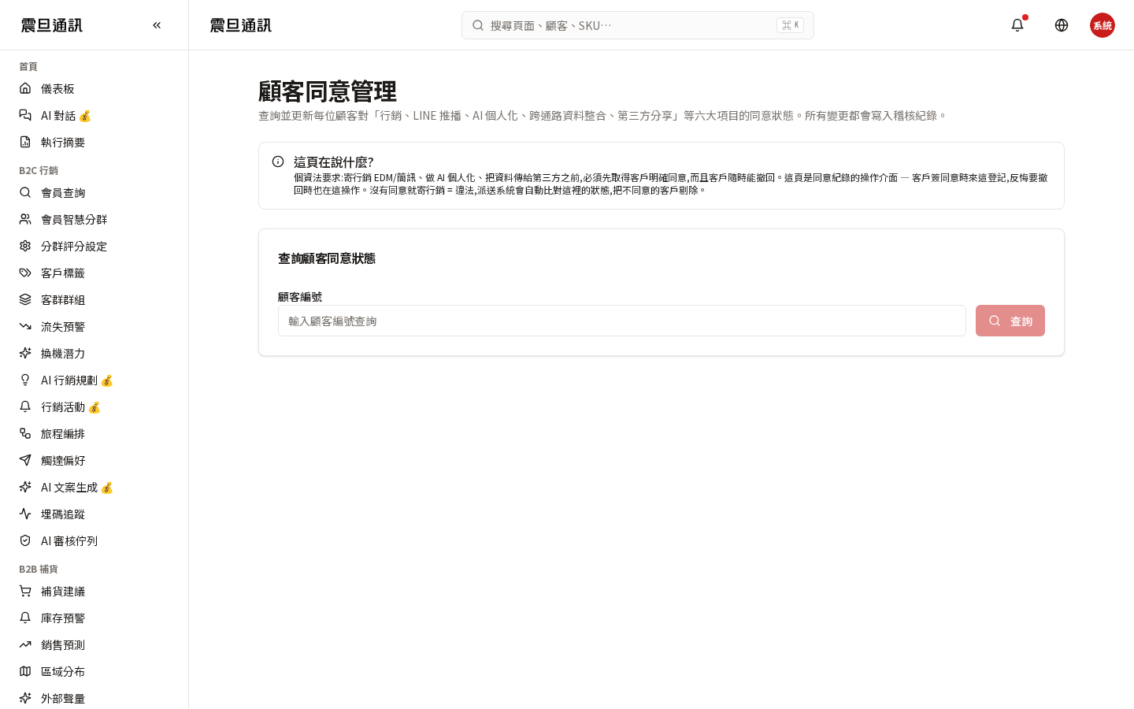
▲ 各同意類型的會員授權狀態、條款版本、修改歷程
8-6 政府佐證頁（Records）
records 頁提供對主管機關 / 稽核師 / 法遵單位的「不可否認的原始資料佐證」——門店主檔、交易紀錄、里程碑紀錄等。
步驟 06 —— 佐證：門店主檔
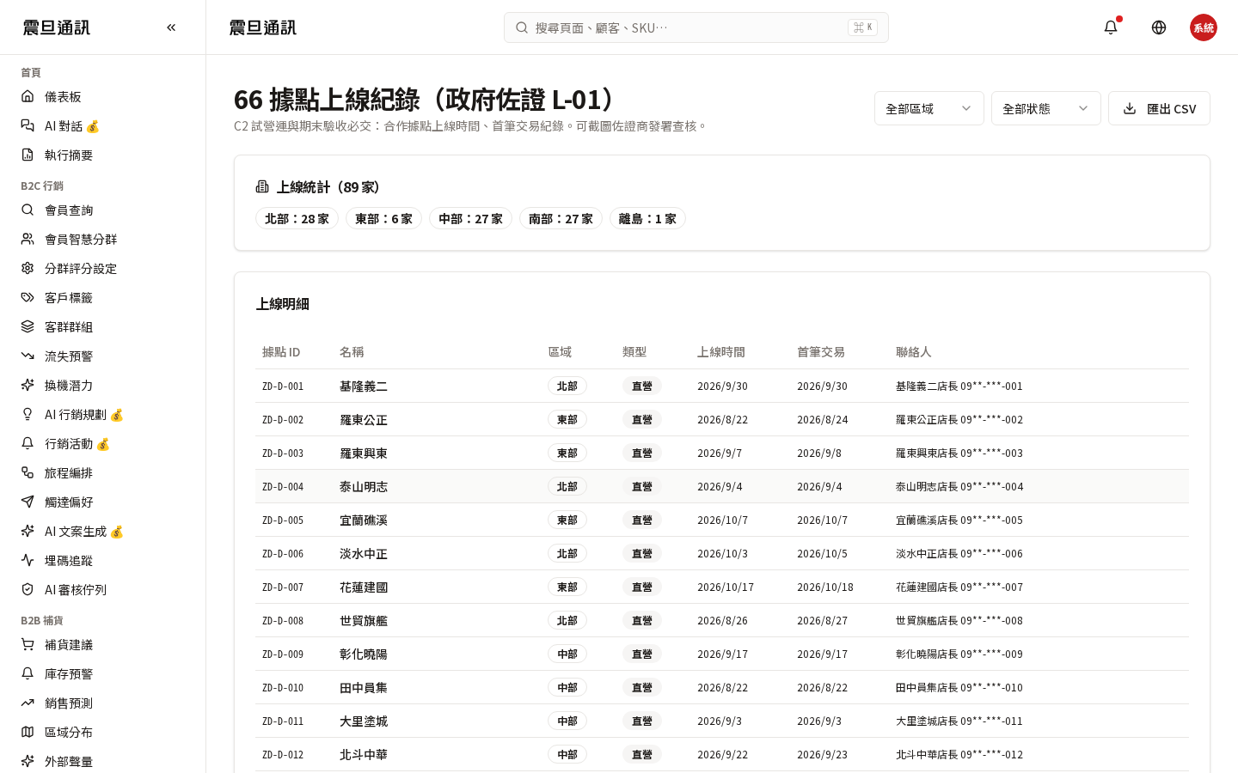
▲ 所有門店的原始資料（登記名、地址、開店日、負責人）——政府 / 稽核用
records 三頁的使用時機
- sites：稅務 / 商業登記查核時提供
- accounts：財務審計時提供對帳基礎
- transactions：發票 / 稅務調閱時提供交易明細

第九章 系統管理
帳號 / 角色 / Session / 成本 / 緊急權限一次收攏

僅業主超管可用
本章所有功能僅開放給「業主超管」（executive）。業主主管（business_director）可看不可改。若您是業主主管想改帳號，請聯絡業主超管。
9-1 使用者管理
使用者管理是總部超管最常用的一頁——新增員工、離職封鎖、重設密碼、強制 MFA。所有帳號的「角色、狀態、MFA、最後登入時間」一目瞭然。
步驟 01 —— 使用者管理
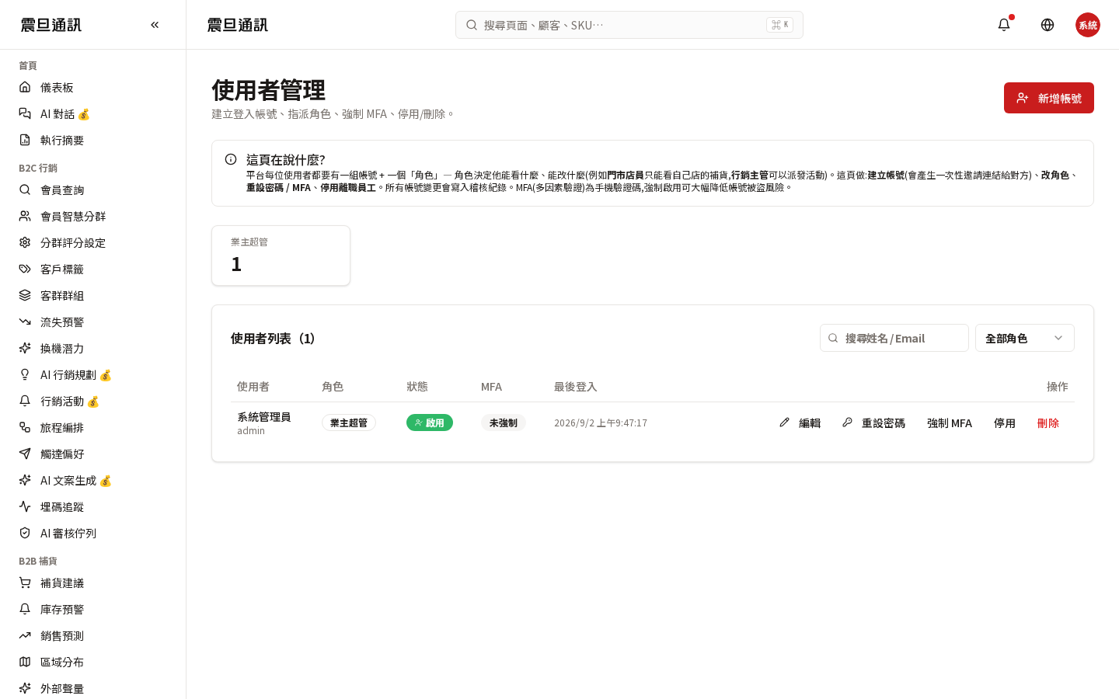
▲ 所有帳號、角色、狀態、MFA 是否強制、最後登入時間
新增使用者的六步流程
步驟 02 —— 找到「新增帳號」按鈕
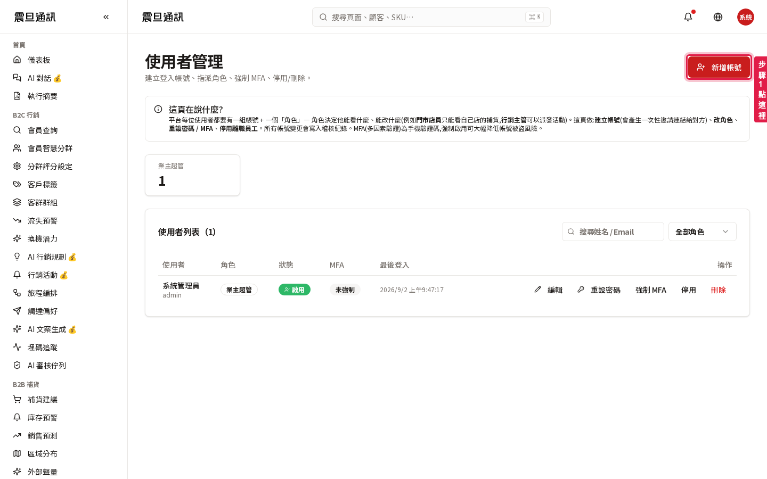
▲ 紅色描邊處就是「新增帳號」按鈕，位在右上角
步驟 03 —— 新增使用者對話框
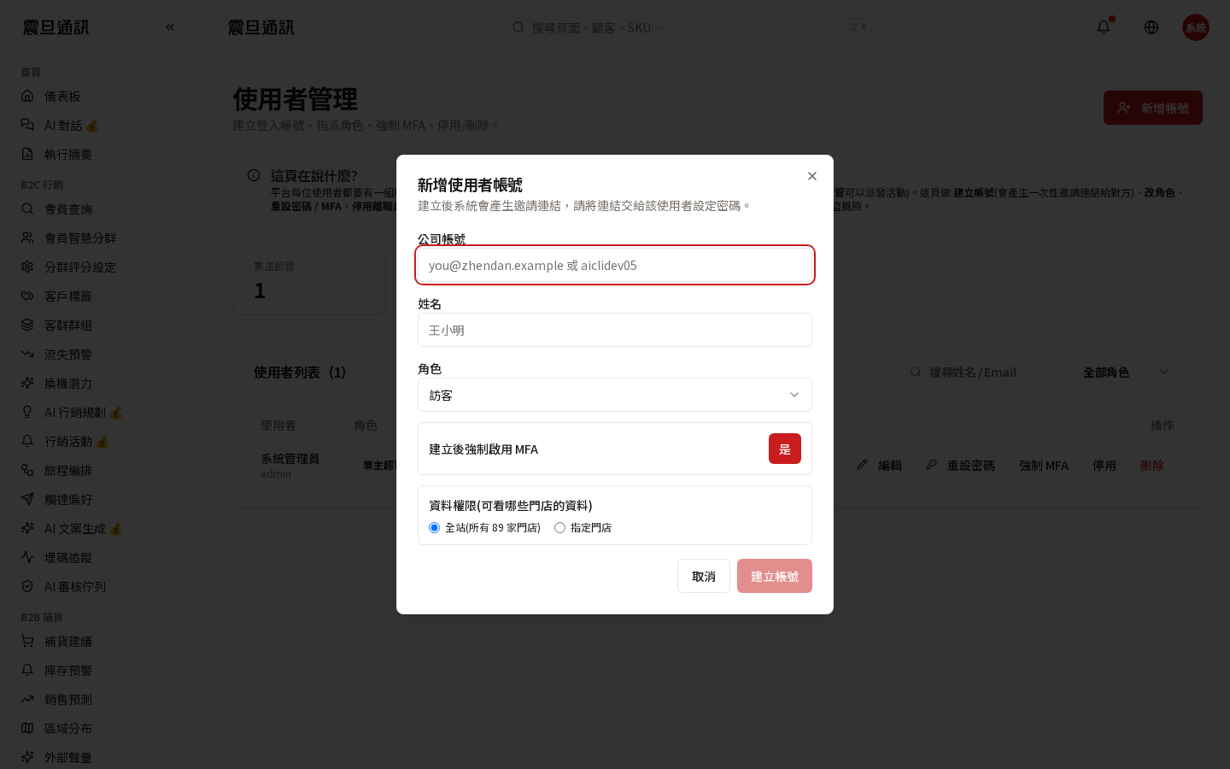
▲ 由上而下依序填「公司帳號、姓名、角色、是否強制 MFA、資料權限」
步驟 04 —— 填入基本資料
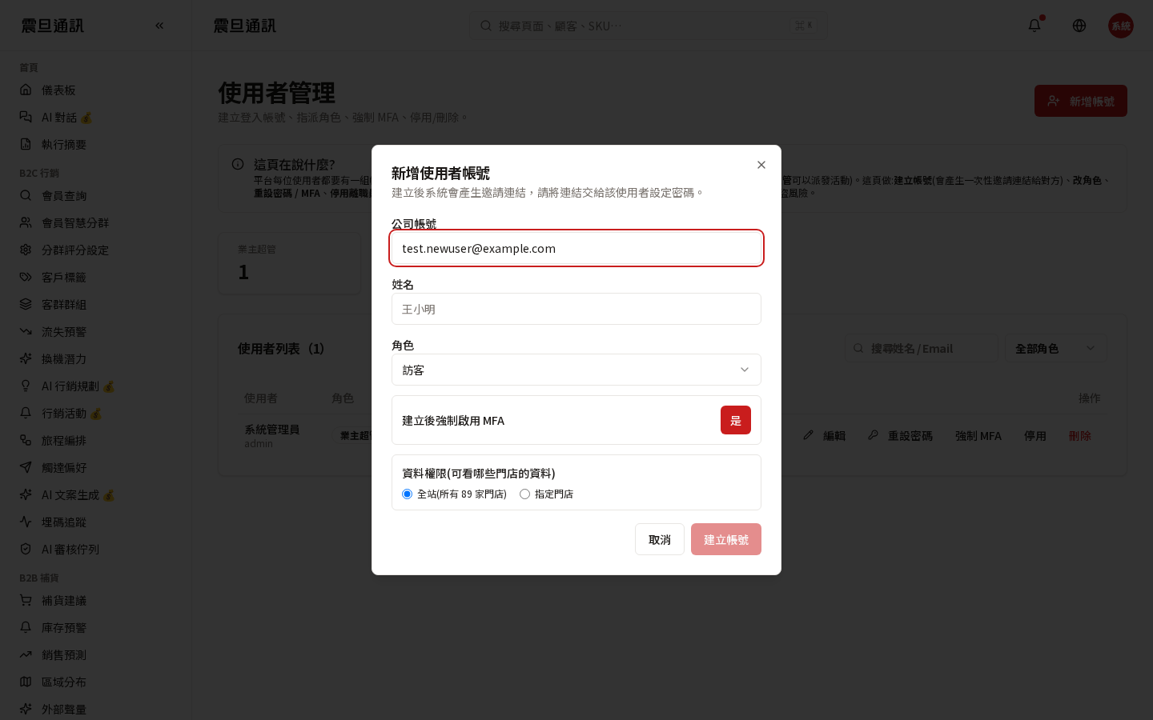
▲ 公司帳號建議用 email 格式；姓名填中文全名
步驟 05 —— 資料權限：全站 vs 指定

▲ 若使用者是總部或行銷選「全站」；若是區域業務或門店店長選「指定」
步驟 06 —— 指定門店選擇器
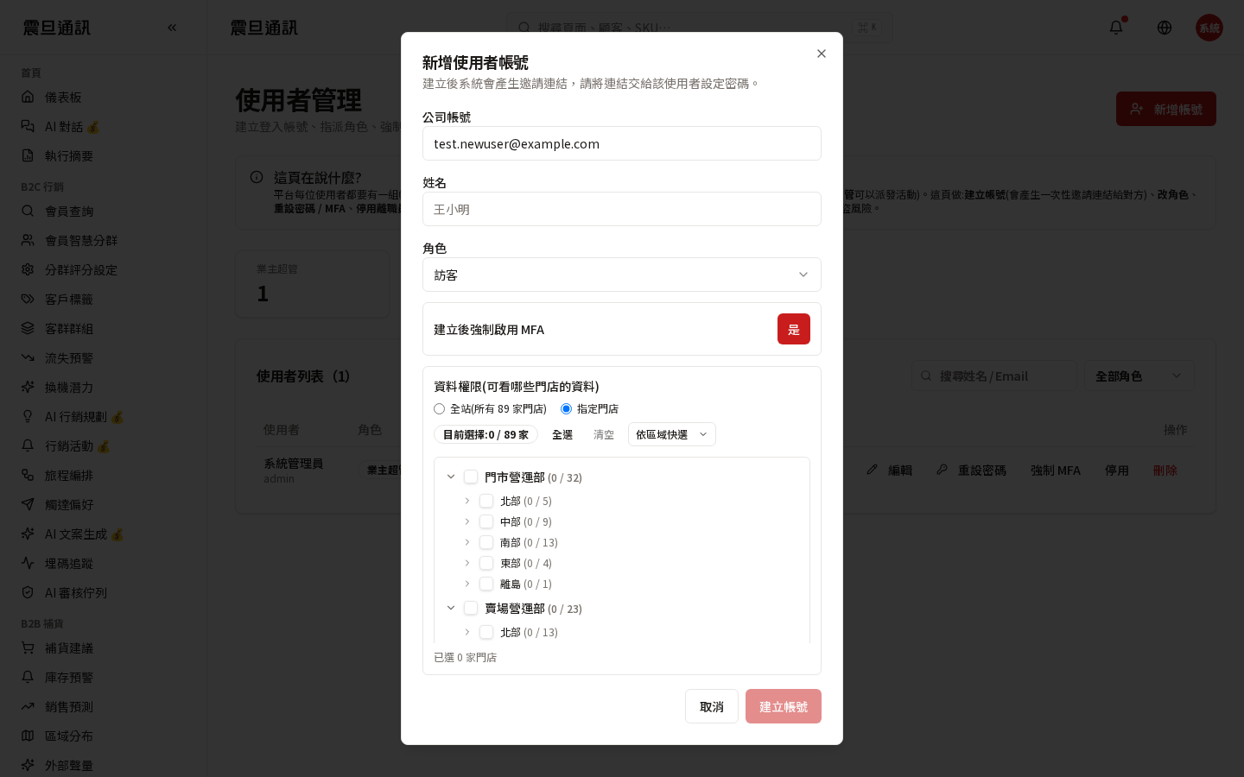
▲ 勾選要授權的門市；上方有「全選 / 清空 / 依區域快選」，下方顯示「已選 N 家門店」
步驟 07 —— 對話框完整視圖

▲ 確認所有欄位無誤後按「儲存」；系統會 email 給該使用者初始密碼並要求首次登入改密碼
離職封鎖的四步做法
- 進使用者管理 → 找到離職員工
- 按「停用」→ 該帳號立即無法登入
- 進 Session 撤銷（第 9-3 節）→ 強制登出該員的現有 Session
- 稽核紀錄（第八章 8-1）留下停用時間、原因、執行人
9-2 角色與權限
步驟 08 —— 角色權限管理
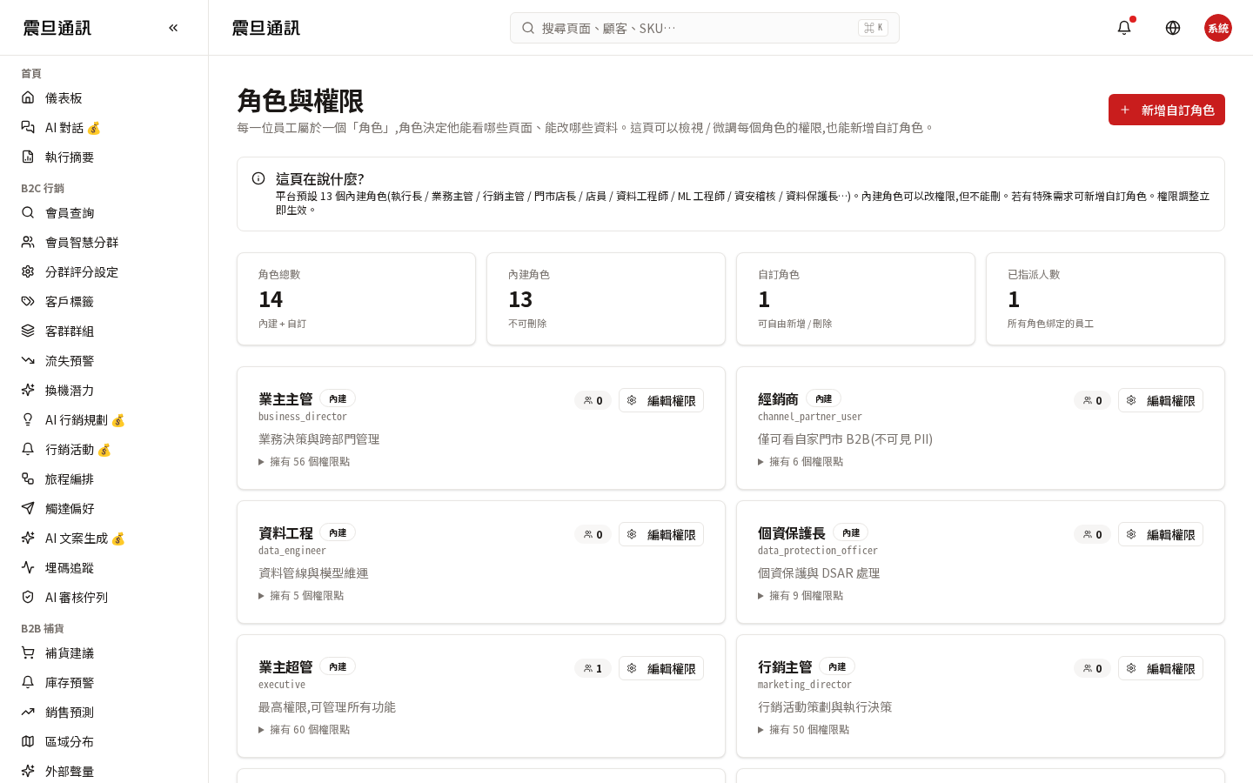
▲ 系統內建 13 個角色卡片；每卡片可檢視能用的功能，也可新增自訂角色
13 內建角色一覽
- executive（業主超管）— 全開 + 系統管理
- business_director（業主主管）— 全開營運但不改權限
- marketing_director（行銷主管）— B2C 全開 + AI 審核決策權
- marketing_specialist（行銷專員）— B2C 執行為主
- regional_sales（區域業務）— B2B 補貨轄區內
- store_manager（店長）— 單店營運全開
- store_clerk（店員）— 單店唯讀為主
- channel_partner_user（經銷商窗口）— B2B 唯讀單店
- data_ops（資料工程）— ML 模型維運
- security_officer（資安主管）— 稽核、警示、DSAR
- dpo（個資保護官）— DSAR、同意管理
- operator（一般客服）— 顧客查詢、服務紀錄
- auditor（外部稽核）— 唯讀，含稽核紀錄
新增自訂角色的三個建議
- 先用「複製既有角色」再改，比從空白建更快
- 每個新角色需明確寫「使用時機、資料範圍、風險」
- 新角色建議先給一人試用 2 週再開放給更多人
9-3 Session 撤銷
步驟 09 —— Session 撤銷
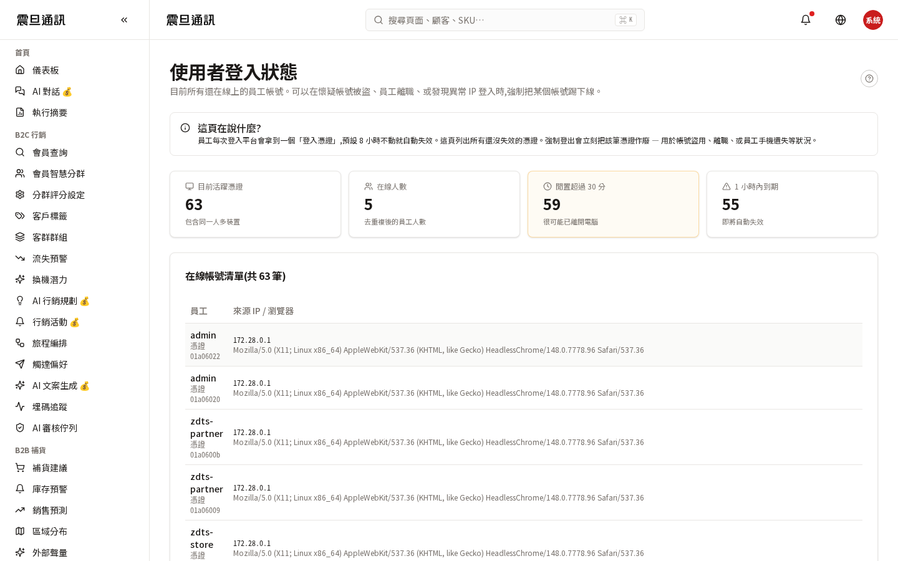
▲ 所有目前有效的登入 Session；可個別撤銷或全域撤銷
使用時機
- 員工離職 → 撤銷該員 Session
- 資安事件 → 撤銷疑似受影響的所有 Session
- 系統升級後 → 全域撤銷讓所有人重新登入取新 Cookie
9-4 LLM 成本
步驟 10 —— LLM 成本監控
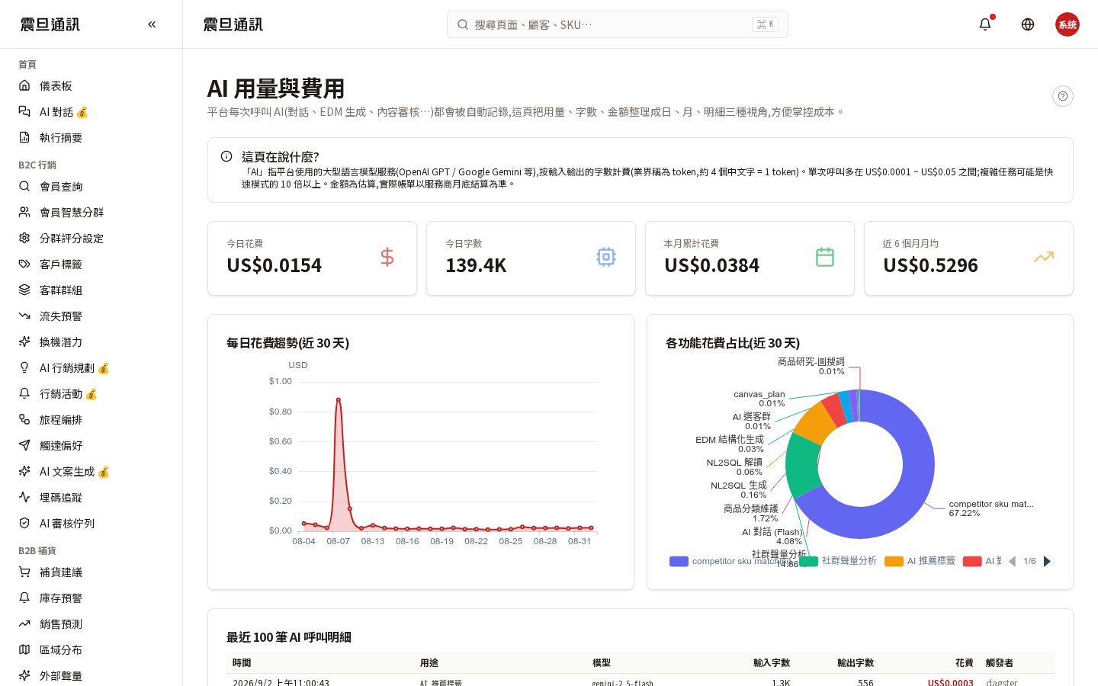
▲ 本月各 AI 功能的 API 消耗費用；含 token 使用量、單次成本
成本治理
- 本月與月度預算對比 → 超支要立即找 heavy user 溝通
- 各功能成本占比 → 若 AI 對話佔太多，考慮加 rate limit
- 個別使用者用量排行 → 若某人異常高，可能有濫用
9-5 Break-Glass 緊急權限
步驟 11 —— Break-Glass 緊急權限
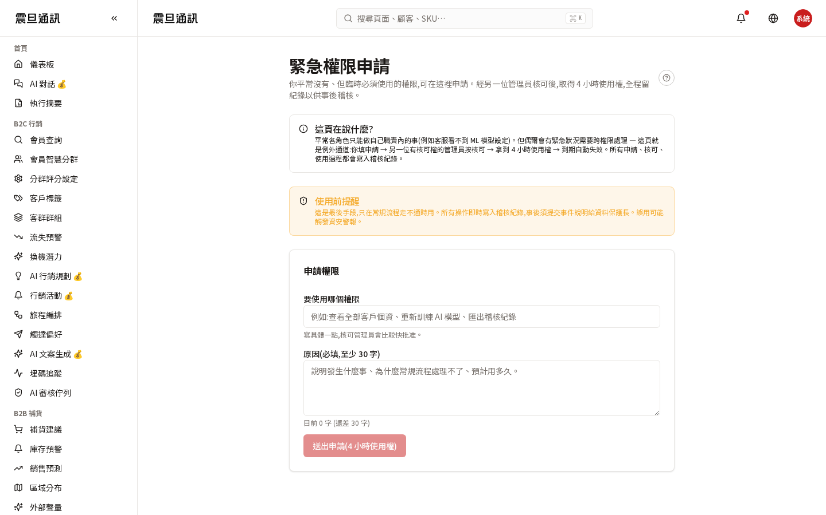
▲ 緊急時臨時授予高權；每次授予會留下強制稽核紀錄
使用原則
- 僅用於「無法用一般權限完成、且時間急迫」的情境（例如客戶服務中斷）
- 每次授予自動有時效（通常 4 小時）到期自動收回
- 每次授予需填理由、預期用途、預計歸還時間
- 授予後需在事後 24 小時內完成事件檢討
Break-Glass 是最高風險的操作——每一次授予都應該有明確的事件單編號、對應的 P0/P1 事故報告、以及事後檢討紀錄。若習慣性使用，代表角色設計有缺陷，應調整標準角色權限，而不是靠 Break-Glass。
9-6 其他系統管理功能
SKU 對映
新品上市或 SKU 編碼變更時，由總部或資訊部維護新舊對映關係，避免補貨與銷售資料錯位。
Dagster 資料流
系統的資料處理 pipeline 監控頁——通常由資料工程使用，總部只需知道「若這頁有紅色錯誤，代表資料延遲或壞掉，會影響各報表」。
金鑰管理
第三方服務（AWS、支付、簡訊、LINE）的 API 金鑰管理。**每季應輪替一次**（見公司資安政策）。

第十章 常見決策情境
真實場景的完整處置動線

10-1 情境 A｜授權新區主管接手北區 12 家門市
情境
公司新聘一位「北區區域經理」李先生，接手北區 12 家門市的補貨與 KPI 監督。您（業主超管）需在系統中把這 12 家的資料權限授予李先生。
步驟
- 進系統管理 → 使用者管理，按「新增帳號」
- 填公司帳號（li.beiqu@company.com）、姓名（李某某）
- 角色選 regional_sales（區域業務）
- 強制 MFA = 是
- 資料權限選「指定」→ 勾選 12 家門店（可用「依區域快選 → 北區」一鍵勾）
- 儲存 → 系統 email 初始密碼給李先生
- 通知李先生登入並綁 MFA
- 進稽核紀錄（第八章 8-1）確認「授權事件」有留紀錄
若原本這 12 家的補貨核可歸屬於前任區域經理，需先把前任的權限「移除」再授予新人，避免權限重疊。
10-2 情境 B｜員工離職當日封鎖與資料保全
情境
某位行銷專員今日提出離職並「當日生效」（可能是因為爭議或被開除）。您需要立即封鎖其系統存取並保全其近期活動紀錄以備日後可能的爭議。
步驟（30 分鐘內完成）
- （0-5 分）進使用者管理，找到該員 → 按「停用」
- （5-10 分）進 Session 撤銷，撤銷該員所有有效 Session
- （10-15 分）進稽核紀錄，查該員過去 30 天的所有操作（尤其匯出、查會員）
- （15-20 分）若發現大量匯出或異常操作 → 立即通知資訊主管與法務
- （20-25 分）進資安警示，看該員停用前後是否有異常事件
- （25-30 分）留下處置紀錄：停用時間、停用原因、Session 撤銷、稽核抽查結果
離職當日封鎖是「與時間賽跑」——若拖延幾小時，該員可能還可登入下載大量資料。習慣性建議：離職通知一到，30 分鐘內完成封鎖、Session 撤銷、稽核抽查三步。
10-3 情境 C｜客戶調閱個資（DSAR）的完整處置
情境
某會員陳先生透過客服信箱要求「查閱我在貴公司的所有個資、消費歷史、AI 對我做的分析與預測」。您需要在 30 天法定期限內完成處置。
步驟（3-7 天完成）
- （D+0）進 DSAR 頁建立案件，記錄陳先生要求類型（查閱）
- （D+0）法遵團隊驗證陳先生身份（避免冒名調閱）
- （D+1~2）依請求範圍搜集資料：
- 會員基本資料（會員查詢頁）
- 消費歷史（POS 與交易紀錄）
- AI 對其的分群結果（segments）、標籤（tags）
- 對其寄送的行銷訊息紀錄（tracking）
- AI 對其的預測（流失、換機、跨品類）
- （D+3~5）產出 DSAR 報告（結構化 PDF），內含所有查得資料
- （D+5~6）法務主管審核報告內容，確認無誤
- （D+6~7）email 加密發送給陳先生，並在 DSAR 頁關閉案件
若陳先生後續要求「刪除全部資料」，需再開一次 DSAR 案件（類型：刪除）——並判斷是否有法定「必須保留」的資料（例如發票 5 年）不能刪。刪除後在同意管理（8-5）記錄「已依請求刪除」。
10-4 情境 D｜懷疑資料外流的第一小時追蹤動作
情境
資安警示（8-2）跳出「多次大量匯出會員名單」高危事件，來源 IP 為某辦公室的網段。您需要在 1 小時內判斷是否為真實外流事件。
步驟（60 分鐘內完成）
- （0-5 分）進資安警示 → 看事件詳情：時間、來源 IP、涉及使用者、匯出資料量
- （5-15 分）進稽核紀錄 → 查該使用者過去 24 小時所有操作
- （15-25 分）判斷是否為業務正常：
- 是：確認業務理由（例如週度報表產出）→ 事件標記為「誤報」
- 否 / 不確定：立即進到下一步
- （25-30 分）撤銷該使用者所有 Session（9-3）
- （30-40 分）通知：資訊主管、法務主管、業主超管本人（若不是您）
- （40-50 分）若確認外流：啟動《資料外洩應變 SOP》（法遵團隊有正式版本）
- （50-60 分）留下事件時間軸紀錄：事件發現、判斷、通知、初步處置
資料外流的第一小時是「黃金 60 分」——是否能限縮外流範圍、保留關鍵證據、通知關鍵人員，全看這一小時。建議每半年做一次桌上演練，確保總部各層都熟悉此 SOP。

附錄 A 系統管理員專屬：AI 模型維運
ML-Ops 屬技術面，總部只需知道健康度與追蹤機制

技術面·系統管理員專屬
本附錄的功能主要由「data_ops（資料工程）」角色使用，總部管理層以「可讀」為主——目的在於了解 AI 是否健康、若失準時該找誰處理。總部不需操作模型參數，但可讀「準確度趨勢、Feedback」判斷各 AI 功能是否值得繼續投入。
A-1 模型清單
步驟 01 —— ML 模型清單
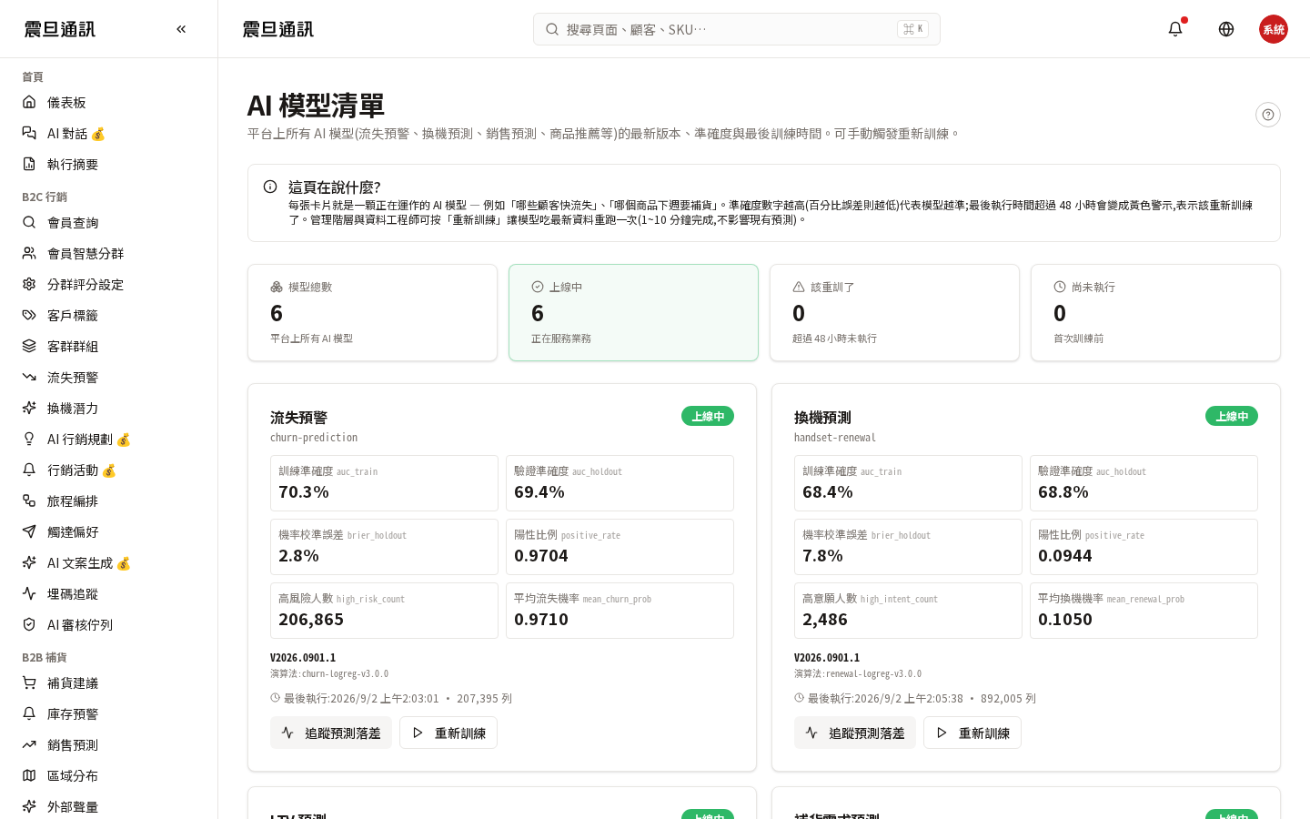
▲ 所有部署中的 AI 模型；含名稱、版本、最後訓練日、狀態
總部檢視三個切點
- 多久沒重訓：超過 3 個月未重訓的模型可能已失準
- 狀態異常：若某模型顯示紅色，代表已失效，需資料工程處理
- 版本回滾能力：確認每個模型都有「上一版」可回滾
A-2 準確度趨勢
步驟 02 —— 模型準確度趨勢
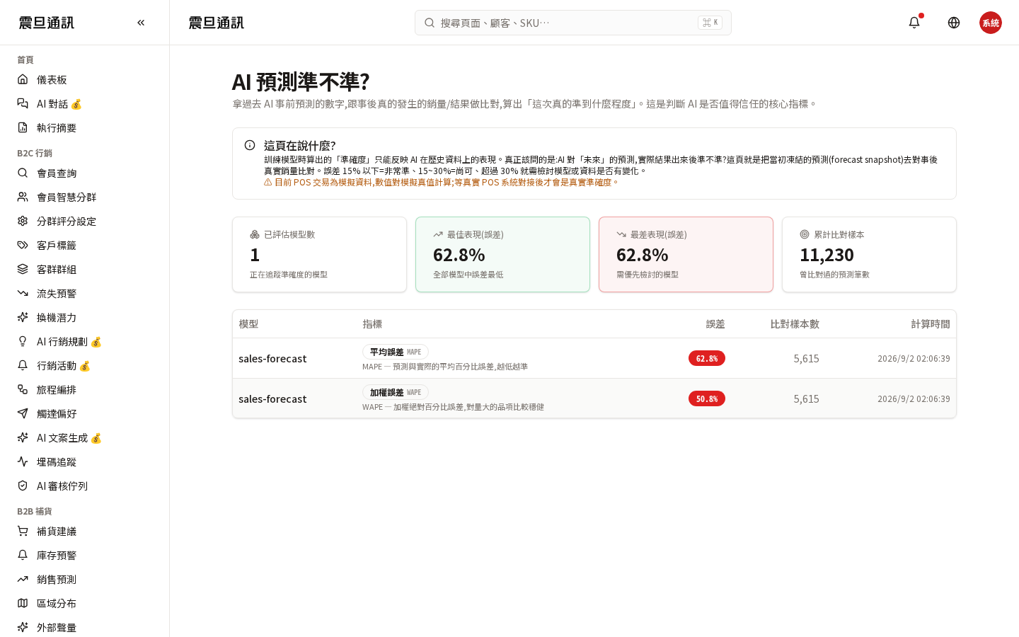
▲ 各模型隨時間的準確度變化，可看是否退化
準確度掉的三個常見原因
- 市場情勢變化（例如疫情、通膨衝擊消費行為）
- 產品線變動（新品上市、舊品下架導致舊訓練資料失效）
- 資料品質下滑（POS / CRM 資料填寫規範亂）
A-3 特徵表
步驟 03 —— 特徵表 (Feature Store)
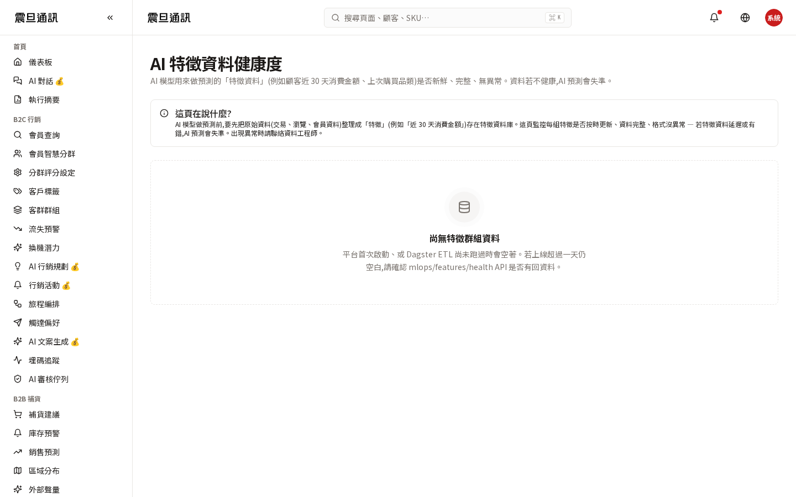
▲ ML 模型使用的所有特徵；含定義、來源、最後更新時間
A-4 Pipeline
步驟 04 —— ML Pipeline
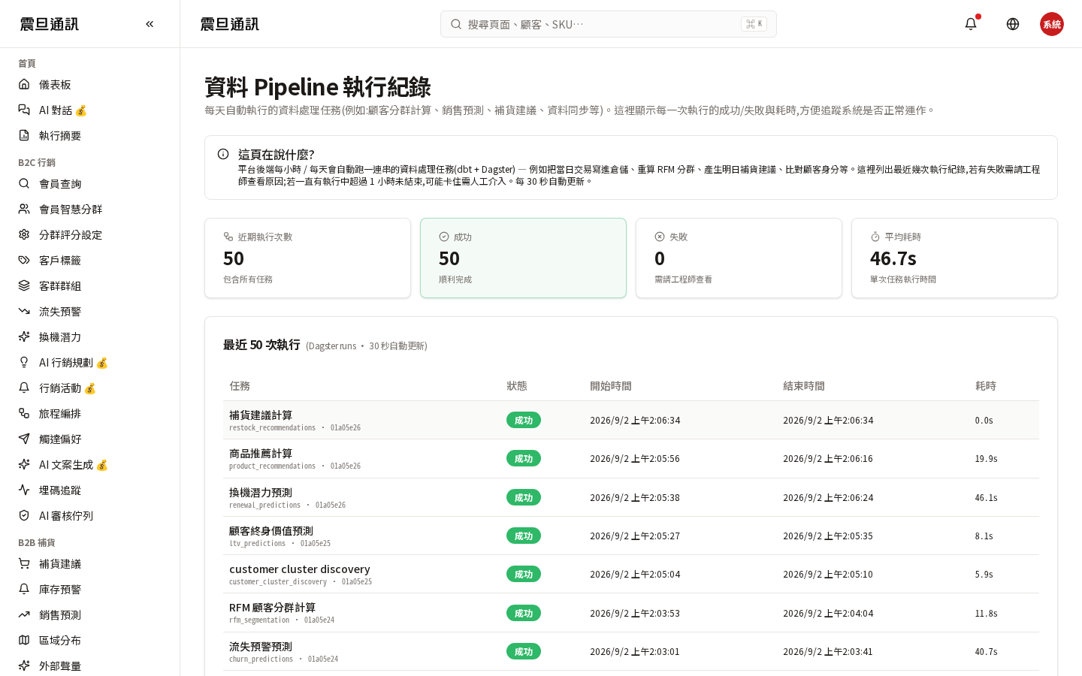
▲ 訓練與推論 pipeline 的執行狀態、失敗次數、平均耗時
A-5 ER 佇列（實體解析）
步驟 05 —— ER 佇列（實體解析）
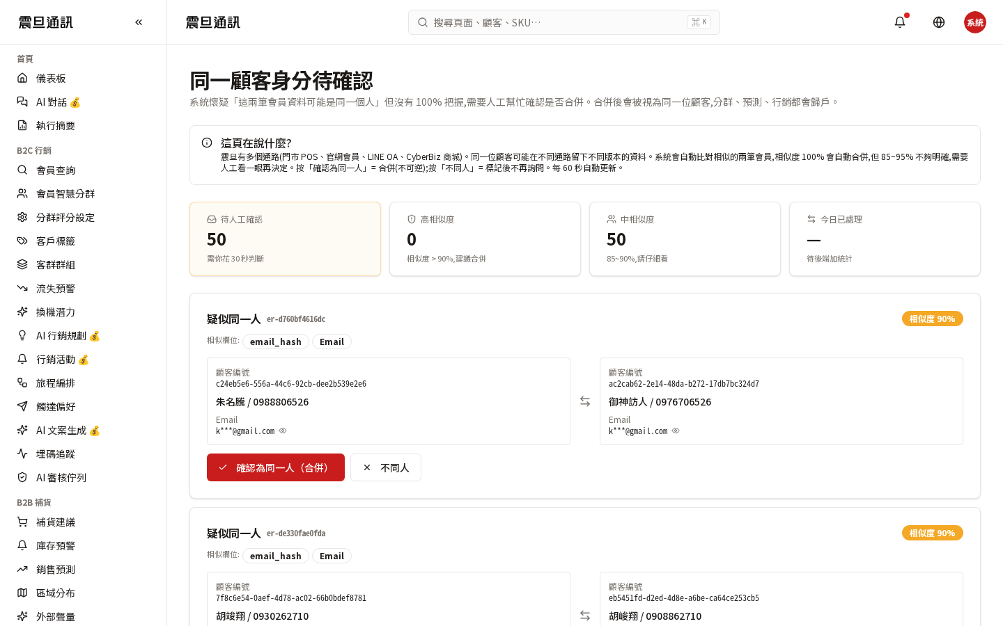
▲ 疑似同一位會員的多筆資料等待人工判斷合併
ER 是什麼
ER = Entity Resolution。實際情況：某會員可能用「王小明 0912345678」在門市消費、又用「Ming Wang 09-1234-5678」在網站消費，系統會把疑似同一人的資料放到 ER 佇列，等資料工程 / CRM 團隊確認合併。
A-6 使用者 Feedback
步驟 06 —— AI 使用者 Feedback
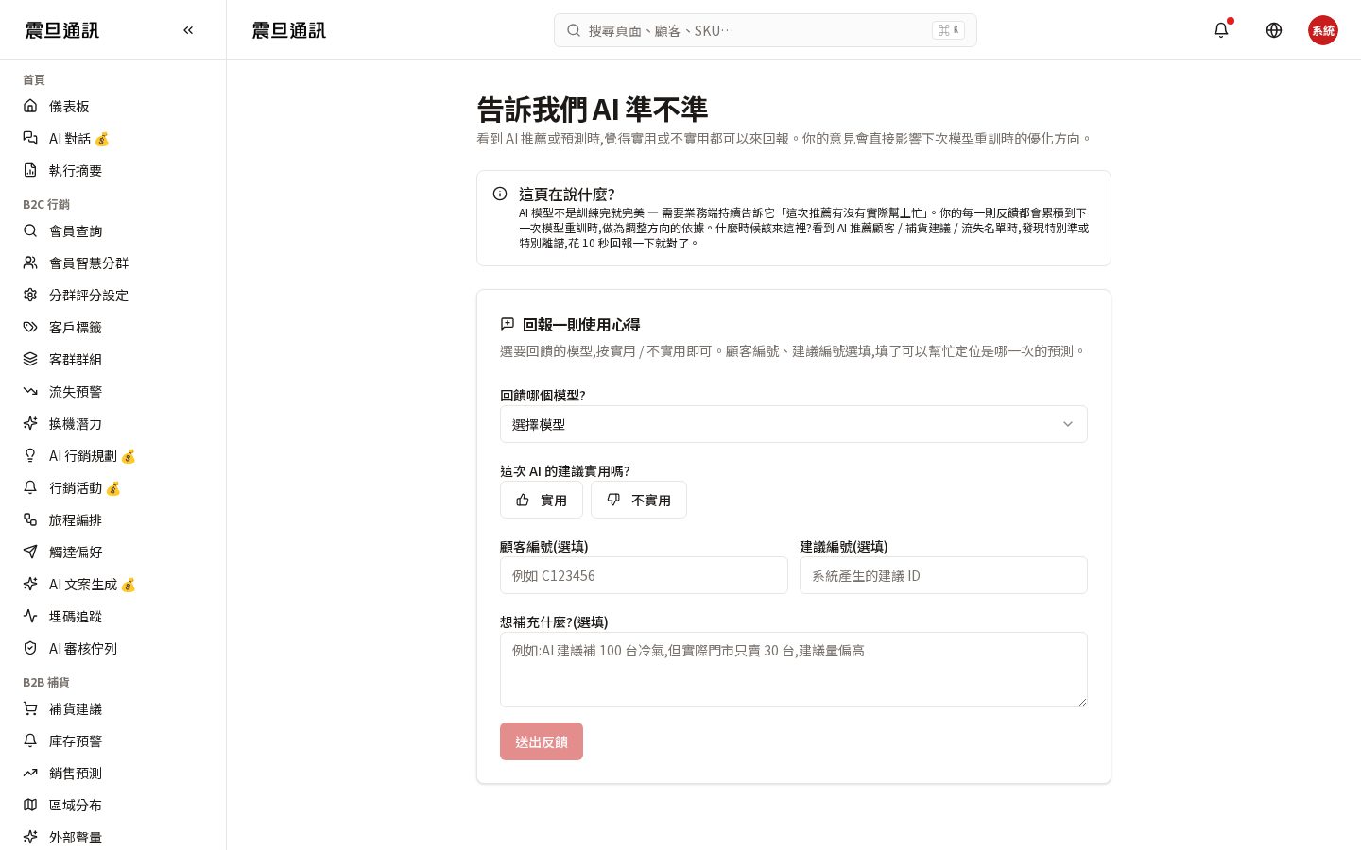
▲ 各角色對 AI 建議的回饋（採用 / 拒絕 / 修改），是 ML 重訓的重要 label
Feedback 是模型改善的最重要輸入——若某模型的採用率長期 < 50%，代表該模型應該重訓或下架。總部應每季檢視此頁，決定 ML 投資方向。

附錄 B 五角色權限對照表
誰能做什麼、誰不能做什麼

以下對照表列出五個主要角色（本手冊涵蓋範圍）的功能可用性。V=可用、R=唯讀、—=無權限。此表為簡化版，完整權限請見系統管理 → 角色權限（第九章 9-2）。
功能區 | 總部 | 行銷 | 營運 | 門市 | 經銷商
儀表板 / KPI / 執行摘要 | V | V | V(轄區) | V(單店) | V(單店)
B2C 分群 / RFM / 標籤 | V | V | R | — | —
B2C 會員查詢（PII+MFA） | V | V | —或加開 | 單店 | —
B2C AI 名單（流失/換機） | V | V | R | R | —
B2C 行銷活動 / 旅程 | V | V | R | R | —
B2C AI 文案生成 | V | V | — | — | —
B2C AI 審核佇列 | V(仲裁) | V(主管) | — | — | —
B2B 補貨建議 | V(全國) | R | V(轄區) | V(核可) | R(單店)
B2B 庫存 / 預測 / 區域 | V | R | V(轄區) | V(單店) | V(單店)
B2B 外部聲量 / 競品 | V | V | V | R | R
門市服務紀錄 | V | R | R | V | —
AI 對話助手 | V | V | V | 限制 | —
個資•資安：稽核 / 警示 / DSAR | V | — | — | — | —
系統管理：使用者 / 角色 | V(超管) | — | — | — | —
Session 撤銷 | V(超管) | — | — | — | —
Break-Glass 緊急權限 | V(超管) | — | — | — | —
LLM 成本監控 | V | — | — | — | —
AI 模型維運 (ML-Ops) | R | — | — | — | —

本表以「主要角色」為主。ml-ops、security_officer、dpo、operator、auditor 等專業角色未在此表，實際使用時請以系統管理 → 角色權限頁的正式清單為準。

附錄 C 名詞小抄 / 常見錯誤排解
手邊備查

C-1 名詞小抄
- MFA（二次驗證）：進含個資的頁面時輸入手機驗證碼，總部與 DPO 強制綁定
- RFM：Recency（最近）/ Frequency（頻率）/ Monetary（金額）—— 會員分群核心指標
- 智慧分群（Segments）：系統依 RFM 自動分群
- AI 名單：流失預警、換機潛力、跨品類推薦三份 AI 產出的行銷目標名單
- AI 審核佇列（Audit Queue）：主管審核 AI 產出內容的工作台
- 補貨建議：AI 依銷售預測、庫存、供應商前置時間產生的補貨清單
- 調整差異看板（Adjustment Diff）：AI 建議 vs 實際核可的偏差紀錄
- 稽核紀錄（Audit Log）：所有敏感操作的「誰、何時、對誰、做什麼」紀錄
- DSAR：Data Subject Access Request，個資查閱 / 修改 / 刪除請求
- 同意管理（Consent）：會員對資料使用目的的授權狀態
- Session 撤銷：強制登出某使用者或全域使用者
- Break-Glass：緊急時臨時授予高權，有時效與強制稽核
- LLM 成本：AI 對話 / 文案 / 建議背後的第三方 API 費用
- ER：Entity Resolution，實體解析，把疑似同一會員的多筆資料合併
- records / 佐證頁：對主管機關 / 稽核提供的原始資料頁
C-2 常見錯誤排解
登入相關
- 「密碼錯誤」多次 → 等 15 分鐘或聯絡資訊部重設
- 「找不到 MFA」→ 進「使用者管理」找您的帳號 → 重新綁定 MFA App
- 「登入後畫面空白」→ 清瀏覽器 cookie 重登；或改用 Chrome / Edge 最新版
看不到某功能
- 確認自己的角色（右上角頭像 → 顯示角色）
- 角色對照附錄 B 判斷是否應有該權限
- 若應有但看不到 → 聯絡業主超管或資訊部（可能未授權）
會員查詢 / DSAR 相關
- 「找不到會員」→ 確認手機號格式（+886 開頭或 09 開頭）；試不同關鍵字
- 「MFA 驗證碼收不到」→ 檢查手機時間是否正確；若跨時區務必以 UTC+8 計時
- 「DSAR 案件超時未處理」→ 立即進 DSAR 頁看進度，聯絡承辦人加速
系統管理相關
- 「新增帳號後對方收不到 email」→ 檢查對方公司 email 白名單；重寄或改手動給密碼
- 「Session 撤銷後對方仍能操作」→ 撤銷有 5 分鐘延遲，5 分鐘後仍能操作代表其他問題，聯絡資訊部
- 「Break-Glass 授予後對方沒有權限」→ 確認授予的權限類型；有可能是資料範圍未設對
C-3 找不到功能該問誰
- 技術問題（登入、頁面錯誤、資料延遲）→ 資訊部
- 權限問題（看不到功能、要新增角色）→ 業主超管
- 個資 / 法遵問題（DSAR、同意、稽核）→ DPO（個資保護官）/ 法遵團隊
- 資安問題（可疑事件、外流疑慮）→ 資安主管（security_officer）
- AI / 資料問題（模型失準、預測不準）→ 資料工程（data_ops）
- 業務問題（活動策略、補貨判斷）→ 對應的業務主管（行銷主管、業務主管）

附錄 D 系統管理者交接檢核清單
接班交接必填項

若您（業主超管）將把系統管理權交予下一任，請與繼任者一起完成以下所有項目。此清單可列印使用，紙本簽名後歸檔。
D-1 帳號與權限盤點
- 列印 admin/users 完整清單（PDF），逐一確認：無殭屍帳號、無離職員工帳號、無測試帳號留在生產
- 列印 admin/roles 完整清單，記錄自訂角色的建立理由
- 列印目前的 Break-Glass 授予紀錄（近 6 個月），交予繼任者參考歷史案例
- 確認「業主超管」帳號至少有兩人，避免單點故障
D-2 資安與稽核狀態
- 近 30 天資安警示已全數處置（無未關閉的紅色事件）
- 近 30 天 DSAR 全數在期限內處置（無超期案件）
- 稽核紀錄近 6 個月未發現異常操作（若有，向繼任者說明處置結果）
- 弱點清單無「高危未處理」項目
D-3 AI 與資料狀態
- 所有部署中的 ML 模型近 3 個月內有重訓
- LLM 成本本月未超過月度預算
- AI Feedback 採用率整體 > 60%（若低，向繼任者說明可能原因）
D-4 營運交接
- B2B 補貨執行率近 3 個月穩定 > 80%
- B2C 各活動平均成效與去年同期對比
- 全國 KPI 達成率
- 對接的第三方（供應商、簡訊、支付、LINE）金鑰輪替時程
D-5 文件與 SOP
- 本手冊最新版已交給繼任者
- 公司「資料外洩應變 SOP」交予繼任者
- 公司「離職封鎖 SOP」交予繼任者
- 公司「DSAR 處置 SOP」交予繼任者
- 公司「Break-Glass 使用政策」交予繼任者
D-6 交接簽名欄

交接項目 | 確認
前任業主超管簽名 / 日期 | __________________ / __________
繼任業主超管簽名 / 日期 | __________________ / __________

附錄 E 對照目錄草稿的實測差異
如實記錄本手冊撰寫時發現的落差

E-1 與目錄草稿的差異紀錄
本手冊撰寫時實際登入 dev 環境（https://zdts.bibifortest.org，admin/admin123）驗證後，已依實測結果調整：
- 原第 8 章「AI 模型維運」依晴安拍板移到「附錄 A · 系統管理員專屬」——本冊主體 10 章，AI 模型維運為技術性附錄。
- AI 模型維運頁的實際 URL 是 /ml-ops/models、/ml-ops/features、/ml-ops/pipelines、/ml-ops/er-queue、/ml-ops/accuracy、/ml-ops/feedback（原目錄草稿寫 /ai/models 等為錯誤推測，已改為實際路徑）。
- DSAR 頁實際 URL 為 /privacy/dsar；同意管理為 /privacy/consent（原目錄草稿寫 /security/dsar 為錯誤路徑）。
- 稽核紀錄實際 URL 為 /security/audit（原草稿寫 /security/audit-log 為錯誤路徑）。
- 第七章 AI 對話：實測 mkt 帳號登入的 conversation 頁截圖借用，實際總部視角資料範圍更大但介面一致。
- 部分 B2C / B2B / 門市頁面採用 mkt、ops、store 三個測試角色截取的畫面——因為「總部視角看的是同一支頁面，只是資料範圍更大」，可正確代表總部體驗；如仍有差異將於下版補齊。
- B2C「跨品類推薦」與「A/B 實驗（experiments）」未在本次補截範圍，依目錄草稿保守不展開獨立小節。
E-2 建議下版補強項
- 補截 B2C 跨品類推薦（/b2c/cross-category）與 A/B 實驗（/b2c/experiments）頁
- 補截 admin/sku-mapping、admin/dagster、admin/keys 三頁的實際畫面（本冊以文字帶過）
- 補截 records/accounts、records/transactions 兩頁（本冊只覆蓋 records/sites）
- 補截 kpi/milestones 的深色實際頁面，並更新第 2 章的說明

